2018年度国家艺术基金项目申报材料

科研处
2017年7月4日

目录
国家艺术基金章程（试 行） 2
国家艺术基金项目资助管理办法 12
国家艺术基金2017年度项目评审报告 19
国家艺术基金2017年度资助项目立项名单公示 52
2018年度艺术人才培养资助项目申报指南 121
2018年度传播交流推广资助项目申报指南 131
2018年度青年艺术创作人才资助项目申报指南 140
2018年度舞台艺术创作资助项目申报指南 149

国家艺术基金章程（试 行）
为繁荣发展艺术事业，经国务院批准，设立国家艺术基金(英文名称为China National Arts Fund,英文缩写为CNAF)。为规范国家艺术基金的管理，特制定本章程。
第一章 总则
第一条 国家艺术基金是由国家设立，旨在繁荣艺术创作、打造和推广原创精品力作、培养艺术创作人才、推进国家艺术事业健康发展的公益性基金。
第二条 国家艺术基金的资金，主要来自中央财政拨款，同时依法接受国内外自然人、法人或者其他组织的捐赠。
第三条 国家艺术基金坚持文艺“为人民服务、为社会主义服务”的方向和“百花齐放、百家争鸣”的方针，尊重艺术规律，鼓励探索与创新，倡导诚信与包容，坚持“面向社会、公开透明、统筹兼顾、突出重点”的工作原则。
第二章 机构、职责与管理
第四条 国家艺术基金理事会（以下简称“理事会”）是国家艺术基金的决策机构，受文化部、财政部领导和监督。
国家艺术基金管理中心（以下简称“管理中心”）具体负责基金管理和组织实施。
国家艺术基金专家委员会（以下简称“专家委员会”）承担咨询、评审、监督等相关职责。
国家艺术基金的决策管理机制是理事会议、秘书长会议和主任办公会。
理事会成员、管理中心工作人员和专家委员会委员，应恪守职业道德，遵章守法，尽职尽责，爱岗敬业，自觉维护国家艺术基金的声誉。
第五条 理事会理事由有关部门负责人、艺术家、专家学者和知名人士等组成。理事会设理事长一人，副理事长若干人，由现任和曾任文化部、财政部领导担任；设秘书长一人，由副理事长兼任。理事会理事由理事长或相关机构推荐，文化部、财政部审定。
第六条 理事长、副理事长、理事，每届任期五年，连任不超过两届，届中可根据基金工作需要按规定增补理事会成员。
第七条 理事会每年至少召开两次理事会议。如遇需要理事会决定的议题，经理事长同意，可临时召开理事会议。理事会议应有三分之二以上的理事出席才能召开。理事如不能参加理事会议，应提前向理事长请假并经理事长同意。在对议案进行表决时，须经出席理事会议的三分之二以上的理事同意，才能形成理事会决议。决议违反国家法律、法规和基金章程规定的，在表决中投赞成票的理事承担相应责任，不赞成的不承担责任。
第八条 理事会的主要职责：
（一）制定和修改《国家艺术基金章程》；
（二）审定国家艺术基金管理规章制度；
（三）审定国家艺术基金中长期规划和年度计划；
（四）审定国家艺术基金资助项目年度申报指南；
（五）审定国家艺术基金的专家评审结果；
（六）审查国家艺术基金年度资助项目的实施情况和经费使用情况；
（七）审核国内外自然人、法人或其他组织的捐赠事宜；
（八）审核国家艺术基金年度预决算，按规定程序报批；
（九）研究国家艺术基金管理工作中违纪违规行为的处理意见；
（十）指导监督管理中心的工作；
（十一）研究国家艺术基金的其他重大事项。
第九条 秘书长会议由秘书长或秘书长指定的一名理事主持，管理中心主任、相关理事、专家等人员参加。
第十条 秘书长会议的主要职责：
（一）落实理事会重要决议；
（二）研究处理理事会日常事务；
（三）研究处理管理中心的重要请示；
（四）研究处理拟提交理事会议的重要议程、事项；
（五）研究处理国家艺术基金管理的其他重要事项。
第十一条 管理中心为文化部事业单位，负责国家艺术基金的组织实施。管理中心主任、副主任按干部管理权限与程序选拔、考察、任命。
第十二条 管理中心的日常决策机制为主任办公会议，由主任、副主任和相关人员参加。
第十三条 管理中心的主要职责：
（一）草拟国家艺术基金各项重大规章制度，报理事会审定。负责制定管理中心内部各项管理制度；
（二）筹组、管理专家库；
（三）在征求相关部门意见后，提出国家艺术基金年度项目申报指南，报理事会审定；
（四）组织国家艺术基金年度资助项目申报、评审等工作；
（五）提出国家艺术基金年度资助项目及其资助资金额度，报理事会审定；
（六）草拟国家艺术基金向社会公示的事项，报理事会审定；
（七）提出国家艺术基金年度预算、决算以及财务报告，报理事会审定；
（八）负责国家艺术基金年度预算执行和管理工作；
（九）负责处理赞助、捐赠相关事宜；
（十）提出其他需要提请理事会审定的事项。
第十四条 按照代表性与多样性相结合、动态调整和专家自愿等原则，遴选具有较高专业水平、良好职业道德的艺术专家、项目管理专家、财务管理专家、监督评估专家，组建国家艺术基金专家库。
第十五条 专家委员会的产生方式及各项职能：
管理中心根据基金年度工作的实际需要，在开展咨询、评审、监督工作前，从国家艺术基金专家库中随机抽取或遴选相关专家，由理事会聘任，一年一聘，承担咨询、评审、监督等相关职能，提出咨询意见、评审结果和监督报告等。
第十六条 专家委员会的咨询职能：
（一）为国家艺术基金发展规划和年度项目申报指南制定工作，提供咨询意见；
（二）为国家艺术基金年度资助项目及其资助资金额度的评审工作，提供咨询意见；
（三）为编制国家艺术基金年度预算、草拟国家艺术基金决算和财务报告等工作，提供咨询意见；
（四）为其他涉及国家艺术基金专业业务方面的事项提供咨询意见。
第十七条 专家委员会的评审职能：
（一）评审国家艺术基金资助项目；
（二）评审国家艺术基金拟表彰奖励的优秀作品、杰出人才；
（三）评审国家艺术基金的招标项目和委托项目；
（四）评审国家艺术基金的资格、资质类项目；
（五）评审国家艺术基金开展的、其他适合使用评审方式的项目。
第十八条 专家委员会的监督职能：
（一）对国家艺术基金重大制度制定、重大决策等工作进行监督和评估；
（二）对国家艺术基金年度项目申报指南制定、项目申报、项目评审、项目审批、社会公示等各环节工作进行监督和评估；
（三）对国家艺术基金预算申报、审批、经费使用等情况进行监督；
（四）对国家艺术基金其他需要监督的事项进行监督。
第三章 资助范围与方式
第十九条 国家艺术基金资助范围包括艺术的创作生产、传播交流推广、征集收藏、人才培养等方面。项目资助立足示范性、导向性，努力体现国家艺术水准。
第二十条 国家艺术基金资助项目分为一般项目和特别项目。
第二十一条 国家艺术基金的资助方式分为三类 ：项目资助，即根据项目申报类别及评审情况予以相应资助；优秀奖励，即对优秀作品、杰出人才进行表彰与奖励；匹配资助，即为引导和鼓励社会力量支持艺术发展，对获得其他社会资助的项目进行有限陪同资助。
第四章 项目资助与管理
第二十二条 根据国民经济和社会发展规划、国家艺术发展规划及现实需求，制定国家艺术基金发展规划和项目指南，组织有关专家进行科学论证，明确优先发展领域和资助范围，并向社会发布。
第二十三条 申报单位及个人依据申报指南载明的条件与要求确定申报项目并填报项目申报表，按申报指南规定的时间和程序进行申报。
第二十四条 管理中心应当自基金项目资助申请截止之日起30日内，完成对申报项目的审查。符合基金章程和年度项目指南规定的，予以受理；不符合的，通知申报主体不予受理。
第二十五条 国家艺术基金遵循依托专家、严守程序、择优支持、公正合理的评审原则，制定评审标准和管理办法，组织对受理申报项目的评审，具体办法另行制定。
第二十六条 国家艺术基金资助项目是根据本章程和项目评审办法，以及专家提出的评审意见，决定予以资助的项目。拟予以资助的，予以公示，公示期满，应及时通知申报主体。
第二十七条 申报主体对不予资助决定有异议的，可自公示之日起15日内，向管理中心提出书面意见。对评审专家的艺术或学术判断有不同意见，不得作为提出异议的理由。
管理中心对申报主体提出的书面意见，应自收到之日起60日内完成审查。
第二十八条 管理中心应在资助项目公示期结束后与获得立项资助的申报主体（“项目承担主体”）签订《国家艺术基金项目资助协议书》，并及时划拨经费，项目承担主体应当按照国家艺术基金资助项目经费使用的相关规定和项目计划书的要求使用基金资助经费，不得以任何方式侵占、挪用基金资助经费。基金资助经费使用与管理的具体办法另行制定。
第二十九条 管理中心加强资助项目管理与监督，重点审查获资助项目的工作计划、经费预算和完成情况，检查年度进展报告，核准结项或组织验收，组织绩效评估，管理资助成果，推动成果共享等。
第三十条 各地文化行政主管部门、企事业单位、社会团体和机构等经管理中心遴选和认定，可作为受委托单位负责申报资助项目的审核、汇总、上报，协助管理中心进行资助项目的质量监管、年度检查和结项验收，并承担管理中心委托的其他工作。
第三十一条 项目承担主体负责资助项目的具体实施，按规定使用和管理资助经费，并承担相关责任。
第三十二条 国家艺术基金的管理，实行年度报告制度，公布资助情况，宣传资助成果。国家艺术基金依照相关法律和政策，制定和建立资助成果的管理办法。
第五章 财务与资产管理
第三十三条 国家艺术基金执行国家财政和财务制度，建立健全财务管理办法，完善财务内部控制制度，推进财务管理信息化建设，保障资金安全、合理、有效使用。
第三十四条 国家艺术基金年度预算编制按照量入为出、收支平衡的原则，严格执行预算编制程序。年度预算经财政部批准后执行，如有重大调整，按程序报批。
第三十五条 国家艺术基金年度决算报告编制，按程序报批。
第三十六条 国家艺术基金对资助项目经费预算执行情况进行监督。
第三十七条 国家艺术基金按照捐赠协议管理和使用接受捐赠的资产。
第三十八条 建立健全国家艺术基金国有资产管理制度，防止国有资产流失。
第六章 合作与交流
第三十九条 国家艺术基金本着繁荣艺术、服务社会的理念，加强与各类艺术机构、团体的合作，形成多样化的服务机制与平台。
第四十条 国家艺术基金根据国家发展和外交与文化艺术政策，科学制定国际（地区）艺术合作与艺术交流计划，促进艺术合作。
第四十一条 国家艺术基金通过资助艺术创作、学术研究、人员交流等多种形式，支持我国艺术家参与国际合作交流。
第四十二条 国家艺术基金积极开发利用海外艺术资源，吸引海外艺术家参与国内艺术发展和艺术创作。
第七章 监督与处罚
第四十三条 国家艺术基金接受国家财政、审计、纪检监察、文化等行政主管部门的监督检查，并接受社会监督。
第四十四条 国家艺术基金资助项目的评审结果须进行社会公示。
第四十五条 项目承担主体违反本章程及国家艺术基金其他有关管理规定者，管理中心给予通报，并追究责任人相关责任。
第四十六条 有下列情形之一者，报理事会批准后追回已拨经费，并取消项目承担主体和相关人员三年以上申请和参与新资助项目的资格：
（一）违反国家法律、法规及有关规定；
（二）项目内容有违公序良俗；
（三）资助项目存在严重质量问题；
（四）有弄虚作假行为；
（五）与批准的资助项目内容严重不符；
（六）擅自延期仍不能完成；
（七）严重违反财务会计制度规定；
（八）项目申报、评审、验收工作中有行贿行为；
（九）其他违法和严重违规事项。
第八章 附则
第四十七条 本章程相关实施办法，另行制定。
第四十八条 理事会对本章程拥有解释权和修订权。
第四十九条 本章程经理事会会议讨论通过并报文化部、财政部备案，自2014年5月1日起施行。

国家艺术基金项目资助管理办法
第一章 总则
第一条 为促进我国艺术的繁荣发展，确保国家艺术基金项目资助管理科学合理、公平公正，根据《国家艺术基金章程》及相关法律法规，制定本办法。
第二条 国家艺术基金项目资助管理遵循“专家评审、择优立项、公平公正、公开透明”的原则，执行“尊重艺术、发扬民主、提倡竞争、促进合作、激励创新、引领未来”的工作方针。
第三条 国家艺术基金项目资助申报主体面向符合条件的自然人、法人或其他组织。
第四条 国家艺术基金资助项目分为一般项目和特别项目。
一般项目指常规评审程序项目；特别项目指国家交办的项目。
第二章 范围与方式
第五条 国家艺术基金项目资助范围包括创作生产、传播交流推广、征集收藏和人才培养等方面。具体资助范围如下：
（一） 创作生产
1、资助戏剧、音乐、舞蹈、曲艺、杂技、木偶、皮影等优秀作品的创作生产。
2、资助美术、书法、摄影等优秀作品的创作生产。
3、资助不同艺术样式融合创新和新兴艺术门类优秀作品的创作生产。
（二） 传播交流推广
1、盘活、整合优质艺术存量资源，及本基金资助的优秀艺术作品的传播交流推广，推动社会共享。
2、资助体现导向、创意新颖、具有示范作用的全国性和区域性艺术活动项目。
3、资助艺术与生活、艺术与社会、艺术与民众相融合的公益活动。
4、重点资助艺术理论评论和学术交流；资助具有现实意义的艺术政策研究。
（三） 征集收藏
根据国家艺术基金确定的方向和标准，重点征集收藏本基金资助项目和具有较高艺术价值和社会价值的艺术作品，积累国家艺术财富。
（四） 人才培养
1、资助特殊的、急需的、紧缺的青年艺术人才和复合型艺术管理人才，重在经验传授和实践提高的人才培训。
2、建立“国家艺术基金”的奖励机制，表彰、奖掖体现导向、追求卓越、彰显民族精神与时代品格，经得起人民和历史检验的杰出艺术家、艺术精品。
第六条 国家艺术基金的资助方式分为三类：项目资助，即根据项目申报类别及评审情况予以相应资助；优秀奖励，即对优秀作品、杰出人才进行表彰与奖励；匹配资助，即为引导和鼓励社会力量支持艺术发展，对获得其他社会资助的项目进行有限陪同资助。
第三章 申报与评审

第七条 国家艺术基金应根据国民经济和社会发展规划、国家艺术发展规划及现实需求，明确优先发展领域和资助范围，制定项目申报指南，公开向社会发布，指导项目申报。
第八条 国家艺术基金管理中心（以下简称“管理中心”）每年12月31日以前发布下一年度项目资助申报指南，申报单位及个人依据申报指南载明的条件与要求确定申报项目并填报项目申报表，报送管理中心。
第九条 管理中心在地方文化行政部门或本基金委托的相关机构协助下，自基金项目资助申请截止之日起30日内，完成对申报项目的审查。符合申报指南规定的，予以受理；不符合的，通知申报主体不予受理。
第十条 国家艺术基金项目评审实行专家评审制度，管理中心应当聘请具有较高学术水平、良好职业道德的专家，组建国家艺术基金专家库，具体办法由《国家艺术基金专家委员会管理办法》另行规定。
评审分初评、复评、终审。
（一）初评。管理中心按申报项目专业分类，以随机抽取的方式从本基金专家库中抽取若干名专家，分专业组成初评专家组。初评专家组对本专业申报项目进行评审，提出进入复评程序的项目。
（二）复评。管理中心按申报项目专业分类，以随机抽取的方式从本基金专家库中抽取专家，分专业组成复评专家组。需要组织现场答辩论证的，管理中心应组织现场答辩论证。复评专家组对进入复评程序的项目进行综合评审，提出拟资助项目和资助额度的建议。
（三）终审。理事会审定复评结果和资助额度。资助项目应向社会公示、公告。
第十一条 申报主体对不予立项资助有异议的，可自结果公示之日起15日内，向管理中心提出书面复查请求。对评审专家的艺术或学术判断有不同意见，不得作为提出复查请求的理由。
管理中心对申报主体提出的复查请求，应自收到之日起60日内完成审查。认为原决定符合本办法规定的，予以维持，并书面通知申报主体；认为原决定不符合本办法规定的，撤销原决定，重新组织评审、做出决定，并书面通知申报主体。
第十二条 国家艺术基金对特别项目可采取直接委托、资格资质审查、现场答辩论证进行评审。根据申报主体的竞争力、项目方案的可行性等综合因素，择优确定项目承担主体。
第四章 拨款与支出
第十三条 资助项目公告后，管理中心应与获得立项资助的申报主体（“项目承担主体”）签订《国家艺术基金项目资助协议书》，明确各方权利义务，按协议约定拨付项目资金。
第十四条 资助经费应遵照《国家艺术基金项目经费管理办法》执行。
第五章 实施与管理
第十五条 项目承担主体负责资助项目的具体实施，并根据相关财经法规和《国家艺术基金项目经费管理办法》，确保资助经费的使用效益，并承担相关责任。
第十六条 机构和单位申报主体，资助经费核算必须纳入项目承担主体或受委托单位会计核算体系，专款专用，单独核算，并完整保留与资助项目有关的会计资料。
第十七条 个人申报主体，资助经费按项目申报表中所填的经费预算和支出范围执行，用于创作相关的开支，并完整保留相关票据。
第十八条 有下列变更事项之一者，项目承担主体须提交书面申请，报管理中心审批。资助项目变更审批期间，管理中心暂停拨款。
（一）变更项目承担主体，或项目主体丧失执行能力；
（二）变更已批准的资助项目名称；
（三）资助项目内容有重大变化；
（四）项目预算有重大调整；
（五）资助项目延期完成；
（六）终止资助项目；
（七）其他需要审批的重大变更事项。
除上述需审批事项外，其他事项变更需报管理中心备案。
第十九条 跨年度资助项目实行年度检查制度，资助项目主体应根据项目计划实施情况及下年度实施计划，填制《国家艺术基金项目资助年度检查表》，并按规定时间报送管理中心。
第二十条 资助项目实行结项验收制度，管理中心组成结项验收专家组，依据本办法和《国家艺术基金项目资助协议书》对资助项目成果进行检查、评定、验收，并出具专家组结项验收报告。结项验收合格项目报理事会批准后，由管理中心下达结项通知，不合格项目由管理中心按本办法第二十四条规定处理。
第二十一条 本基金全额资助项目完成后，项目经费结余应当退回管理中心。
第二十二条 验收合格的资助项目成果，应在显著位置标注“国家艺术基金资助项目”字样。
第六章 罚 则
第二十三条 管理中心有权检查项目经费管理使用情况，并对资助项目进行监督和结项审计，项目承担主体应积极配合，如实反映情况。检查及审计结论作为续拨经费、评审新报资助项目的重要依据。
第二十四条 项目承担主体违反本办法及国家艺术基金其他有关管理规定者，管理中心给予批评、通报，并追究责任人相关责任。有下列情形之一者，报理事会批准后追回已拨经费，并取消项目承担主体三年以上申报资格，涉嫌违法违纪的，移交有关部门处理。
（一）违反国家法律、法规及有关规定；
（二）项目内容有违公序良俗；
（三）资助项目存在严重质量问题；
（四）有弄虚作假行为；
（五）与立项的资助项目内容严重不符；
（六）多次延期仍不能完成；
（七）严重违反财务会计制度规定；
（八）项目申报、评审、验收工作中有行贿行为；
（九）其他违法和严重违规事项。
第七章 附 则
第二十五条 本办法由国家艺术基金管理中心负责解释和修订。
第二十六条 本办法自发布之日起施行。

国家艺术基金2017年度项目评审报告
经国家艺术基金理事会审定、公示，国家艺术基金2017年度立项资助项目1002项，立项率约14．1％，现就申报评审情况报告如下。
一、项目申报
2016年11月7日，国家艺术基金发布《国家艺术基金（一般项目）2017年度舞台艺术创作资助项目申报指南》《国家艺术基金（一般项目）2017年度青年艺术创作人才资助项目申报指南》《国家艺术基金（一般项目）2017年度传播交流推广资助项目申报指南》《国家艺术基金（一般项目）2017年度艺术人才培养资助项目申报指南》。2016年11月7日至2017年1月7日，面向社会受理项目申报。
在申报受理期内，共有4910个机构和个人作为申报主体，申报了7128个项目，申请资助资金总额约76亿元。经国家艺术基金管理中心组织力量集中审核，512个项目不符合申报条件，不予受理；6616个项目符合申报条件，予以受理。审核通过率为92．8％，与2016年度基本持平。
申报项目分类统计：
（一）申报项目类型
总体看，2017年度“舞台艺术创作”“青年艺术创作人才”“传播交流推广”“艺术人才培养”四类项目的申报总量，与2016年度相比，增加了1160项，同比增长了19．4％。舞台艺术创作项目2433项，占申报总量34．1％，其中，大型舞台剧和作品项目966项，较上一年度减少140项；小型剧（节）目和作品项目1467项，较上一年度增加了78项，增幅约6％。青年艺术创作人才项目2538项，较上一年度增加936项，增幅约58％；传播交流推广项目1226项，较上一年度增加122项，增幅11．1％；艺术人才培养项目931项，较上一年度增加164项，增幅21．4％。
大型舞台剧和作品项目申报数量较上一年度有所减少，主要是不具备营业性演出资质的艺术单位、机构受到了限制。为保证艺术基金资助的舞台艺术创作项目更好地面向社会、服务群众，2017年度申报指南对申报大型舞台剧和作品项目的单位，提出了需要提交《营业性演出许可证》的资质要求，这也是促进相关机构、单位进一步规范管理、守法经营的具体措施。
青年艺术创作人才项目申报数量增幅最大，为58％。目前艺术基金青年艺术创作人才项目的申报工作已经逐渐摆脱自发状态，各类艺术高等院校、艺术表演团体、艺术创作单位、艺术研究院（所）、文化馆、美术馆、博物馆、美术家协会、画院、创作中心（室）等艺术机构、单位，有组织地指导、动员和支持青年艺术工作者申报项目，一些地方和单位还出台了支持青年艺术家开展创作的政策措施。
与2016年度相比，传播交流推广项目申报项目增加122项，增幅为11．1％；艺术人才培养项目申报数量增加164项，增幅为21．4％。落实《中共中央关于繁荣发展社会主义文艺的意见》关于要大力发展网络文艺的精神，艺术基金在2016年度设立的传统艺术形式与现代科技手段相结合的传播交流推广项目基础上，进一步明确内容，将网络演出、网络音乐等网络文艺传播交流推广项目纳入2017年度的申报资助范围。旨在鼓励艺术机构、单位探索互联网运用和创新，推动科技和艺术的互动融合，借助新技术、新渠道、新平台开展艺术传播交流推广活动。此类项目申报155项。另外，在2017年度艺术人才培养项目申报指南中，增加了对网络文艺人才培养项目的资助。网络文艺创作人才、经营管理人才和理论评论人才项目共申报38项。
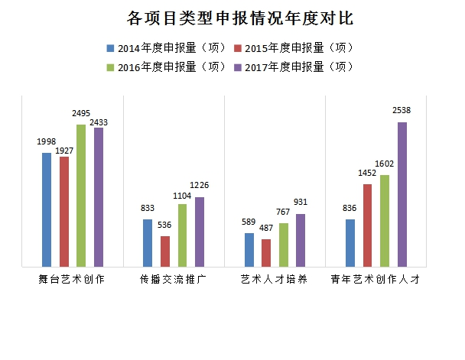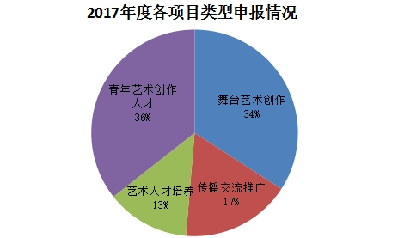
（二）申报主体类型
1．国有单位、机构仍是申报艺术基金资助项目的骨干和主力。
在4910个申报主体中，机构申报主体2372个，艺术家个人申报主体2538个，分别占申报主体总量48．3％和51．7％。机构提交申报项目4590项，占申报项目总量64．4％。其中，国有机构申报项目3562项，占申报项目总量50％；非国有机构申报项目1028项，占申报项目总量14．4％。
与2016年度相比，国有单位、机构申报项目数量增加295项；非国有单位、机构申报项目数量减少了71项。2017年度申报指南对申报主体资质、申报项目条件要求更加规范。大部分国有单位、机构成立早、发展时间长，资质完善、资源充足、管理规范、经验丰富，提高要求对这些主体的影响不大。比较而言，各类民营文化企业、民办非企业类文化艺术机构和非国有社会团体文化机构应注重提升经营管理水平，规范人员聘任、财务管理，尽快完善相应资质。
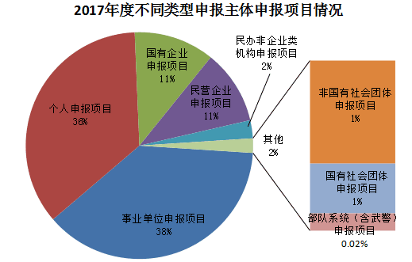
2．艺术家个人申报艺术基金的积极性较高。
2017年度青年艺术创作人才项目申报2538项，占年度申报总量35．6％。与2016年度相比，同比增加936项，增幅58％，较2015年度和2014年度分别增长75％、204％。持续大幅增长表明，艺术基金在青年艺术工作者中的影响力不断扩大，有效激发了广大青年的创作热情，也反映出青年人才希望获得社会支持的迫切性。
（三）申报项目分布
2017年度，申报主体分布广泛。国内各省（区、市）、新疆生产建设兵团和部队系统（含武警），以及中央部委办局直属部门都有机构和个人申报了艺术基金。申报量依次为：北京765项，江苏463项，河北452项，山东417项，广西351项，山西305项，四川292项，吉林290项，云南259项，辽宁255项，浙江250项，安徽249项，河南247项，陕西219项，湖南216项，内蒙古203项，广东199项，上海170项，江西164项，湖北160项，贵州153项，重庆150项，宁夏139项，天津112项，新疆109项，黑龙江108项，中直文艺单位105项，甘肃101项，福建99项，青海33项，新疆生产建设兵团27项，部队系统（含武警）22项，西藏22项，海南22项。
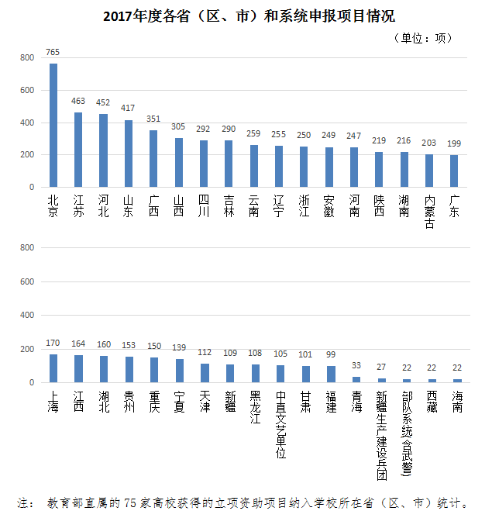
二、专家库建设与专家培训
根据今年评审工作需要，管理中心继续坚持“大比例使用专家”，对初评、复评专家库进行了遴选扩充。从中直艺术单位、机构和各省区文化厅局推荐的专家中，遴选增补了备选专家，新增了网络文艺和新媒体方向的专家，努力确保专家使用的更新率。在此基础上，为不断巩固提高评审工作的专业化、科学化水平，确保能够更科学、更合理地匹配申报项目与评审专家，对信息不全或不够准确的专家逐一进行电话核实，及时更新专家信息，并对专家所擅长的艺术领域、所从事的专业方向进一步细化。
根据“先培训，后评审”的要求，在项目初评工作开始前，国家艺术基金于2月21日召开了2017年度专家大会。文化部党组书记、部长雒树刚出席会议并作重要讲话，提出艺术基金要把学习贯彻习近平总书记系列重要讲话精神贯穿基金工作各方面全过程；坚持以更高的标准和更严的要求不断提升艺术基金管理运营水平；加强国家艺术基金与地方文化厅局和艺术基金的沟通协作，完善艺术基金工作体系；参与艺术基金评审工作的专家要以责任感、使命感切实履行好艺术基金专家职责等四方面意见要求。国家艺术基金理事会理事长蔡武主持会议，财政部党组成员、副部长、国家艺术基金理事会副理事长余蔚平，国家艺术基金理事会副理事长、秘书长赵少华，国家艺术基金理事会理事张和平、刘大为、张雅芳、赵雯、诸迪、韩子勇、叶雁林等同志在北京主会场参加了会议。国家艺术基金专家库专家，文化部、财政部相关司局及责任处室负责同志，各省（区、市）和部队系统文化厅（局）主要领导、分管领导、责任处室和艺术基金委托管理机构负责同志约6000人分别在北京主会场和各地分会场参加了会议。
为进一步强化专家培训，在项目复评工作期间，管理中心集中召开了四次专家见面会。蔡武理事长和赵少华副理事长、秘书长出席见面会，就复评工作要坚持导向正确、坚持标准严格、注重项目的必要性和可行性、适度兼顾平衡和要坚持公平公正、清正廉洁等提出明确要求，并为复评专家颁发聘书。同时，为帮助复评专家准确理解评审指南的要求，管理中心在每个评审组正式评审前，安排增加召集人沟通环节，通过发挥召集人作用，进一步明确评审标准和评审要求，并就评审专家提出的问题进行集中讨论，解疑释惑，确保专家对艺术基金的工作要求理解到位、心中有数地参与评审工作。
三、初评工作
项目审核工作完成后，按照“于法周延、于事简便”的要求，和“专家评审、择优立项、公平公正、公开透明”的原则，管理中心结合4个指南、5大类、89小类申报项目所涉及的具体申报数量和地域分布情况，借鉴过去三年评审工作经验，对参评项目做了更科学、合理、细致的分类，将6616个通过审核的项目分成167个项目组。
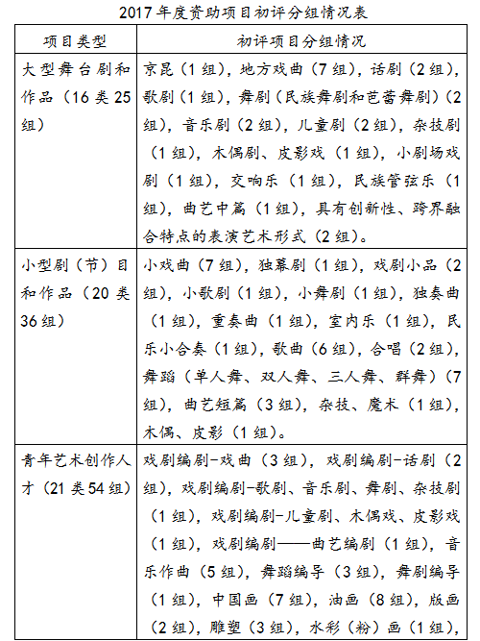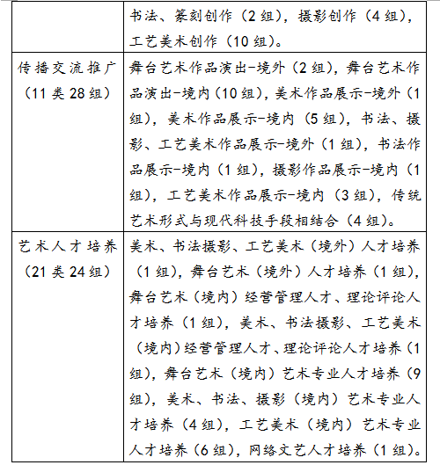
2月21日，按照“同行评审、同类同量、地域回避、单位法人回避、项目负责人、联系人回避、项目主创回避、推荐人（青年艺术创作人才项目）及授课教师（艺术人才培养项目）回避、双向匿名”的原则，管理中心在监督部门的监督下，通过信息化管理系统现场随机抽取了1350位初评专家，形成167个专家评审组。管理中心还邀请了艺术基金理事会理事长蔡武，副理事长、秘书长赵少华与《中国文化报》、《中国艺术报》、《文艺报》、人民网、光明网等新闻媒体代表，现场见证了专家抽取工作。共有1271位专家同意参加初评，较2016年同类项目评审专家人数增加了79人，参评专家数提高6．6％。其中，大型舞台剧和作品项目、传播交流推广项目、艺术人才培养项目等资助额度较高的大型项目，参评专家人数达到每组11位，体现了艺术基金大比例使用专家，追求科学公正，充分发扬艺术民主的特点。
2月22日至3月5日，进行了为期12天的网上初评，共有1230位初评专家按时提交了评审结果，提交率96．9％，与去年基本持平。评审系统自动汇总全国各地初评专家独立分散的网上评审排序结果，经严格复核后，共有1883个项目进入复评，初评通过率约为28．5％。
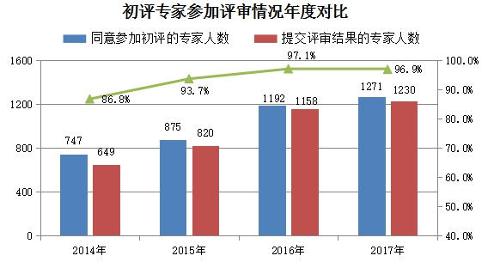
注：上述数据是对参加评审“舞台艺术创作”“青年艺术创作人才”“传播交流推广”“艺术人才培养”四类项目初评专家人数的统计。
四、复评工作
（一）项目分组情况
4月5日至4月26日，开展了2017年度资助项目复评工作。复评为会议评审，1883个复评项目按项目类型和艺术门类共分52组，包括大型舞台剧和作品12组，230项；小型剧（节）目和作品12组，384项；青年艺术创作人才15组，678项；传播交流推广7组，329项；艺术人才培养6组，262项。其中，涉及资助金额较大的大型舞台剧和作品、传播交流推广和艺术人才培养项目共821项的申报单位做了现场答辩。
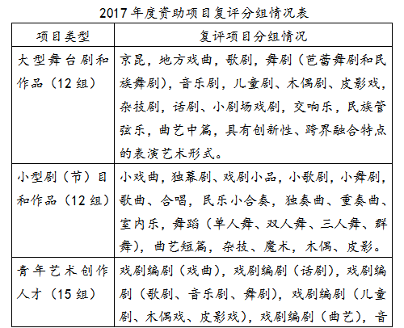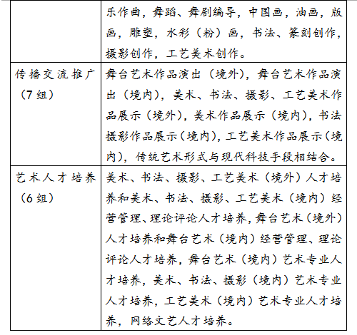

（二）复评专家情况
2016年度复评专家遴选工作，按照“单位法人回避，项目负责人、联系人回避，项目主创回避，文化厅（局）相关领导回避，推荐人（青年艺术创作人才项目）及授课教师（艺术人才培养项目）回避”的原则，在管理中心监督部工作人员监督下，3月24日和4月5日，通过信息化管理系统分别抽取一、二阶段的复评专家，共354位艺术专家、管理专家和财务专家参加了复评工作。其中，197位去年没有担任复评专家，更新率达到55％。从复评专家的分布情况看，中央直属单位与30个省（区、市）、新疆生产建设兵团、部队系统（含武警）都有专家参评。其中，中央直属单位专家103人，占评审专家总人数29％，地方专家251人，占评审专家总人数71％。与2016年相比，来自地方的专家比例有所上升。
（三）第三方监督情况
2017年，管理中心继续坚持内部监督和外部监督结合的方式，保证复评工作的透明度。复评期间，管理中心除监督部工作人员全程现场监督外，从专家库中遴选部分资深媒体人担任项目评审监督专家，对项目复评工作进行全程监督。4位来自光明日报、中国文化报、文艺报等媒体的监督专家，对评审过程中申报主体权利保障、评审专家纪律遵守、评议过程公平公正、管理中心评审流程等进行全面监督。为保证评审的严肃性，在今年的项目复评中继续采取了统一保管专家通讯工具等措施。
（四）复评结果汇总和复核
5月2日至3日，管理中心安排工作人员统一拆封、逐一录入每位专家的项目评审排序，统计复评结果，监督部工作人员全程监督。根据《国家艺术基金“十三五”时期资助规划》和在审核、初评、复评中进一步掌握的情况，管理中心对专家评审结果做了复核。
五、资助项目分类统计
根据《国家艺术基金“十三五”时期资助规划》和2017年度资助项目资助资金情况，按照“突出导向、控制数量、提高质量、加强管理”的工作思路，确定2017年度资助项目的立项率为14．1％，与上一年度相比提高了约0．8个百分点。
（一）各项目类型立项情况
大型舞台剧和作品，申报966项，进入复评230项，立项资助135项，立项率14％；小型剧（节）目和作品，申报1467项，进入复评384项，立项资助198项，立项率13．5％；青年艺术创作人才，申报2538项，进入复评678项，立项资助348项，立项率13．7％；传播交流推广，申报1226项，进入复评329项，立项资助181项，立项率14．8％；艺术人才培养，申报931项，进入复评262项，立项资助140项，立项率15％。
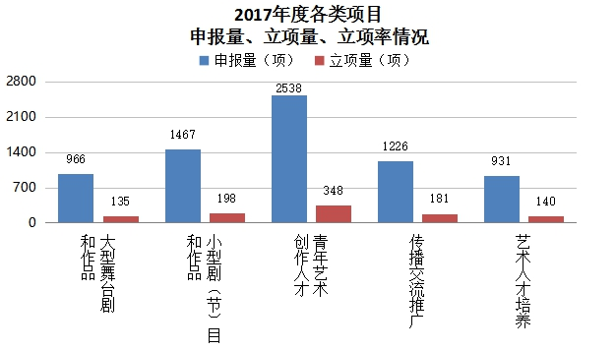
（二）各类申报主体立项情况
从各类申报主体的申报量、立项量和立项率看，国有机构申报3562项，立项资助577项，立项率约16．2％，略高于平均值；非国有机构申报1028项，立项资助77项，立项率约7．5％，低于平均值，但较上一年度提高了约1．5个百分点。
国有机构申报量和立项率较高，反映了国有机构经验丰富、资源充足，实力强，保障好，队伍更为整齐，一直是艺术创作的主力军。非国有机构的立项率有所提高，主要表现为其项目设计的创新性强，市场适应性好，发展势头趋好。下一步，管理中心将开展有针对性的申报动员和指导辅导工作，帮助申报单位进一步提高认识，提升能力，促进各类艺术单位、机构之间均衡发展，共同提高。
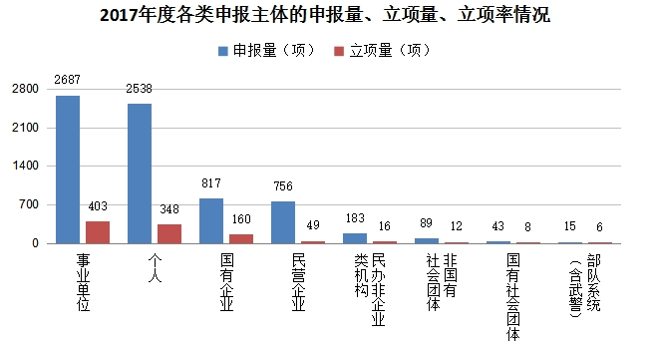
（三）各地区（系统）立项情况
从各地区（系统）申报量和立项量看，各地区间的立项差距逐步缩小。53％地区的立项项目数量在20项至50项之间，覆盖了东部和中部大部分地区，以及艺术发展情况较好的部分西部地区。说明经过四年的申报、评审，特别是艺术基金对近年来资助项目实施监督和结项验收工作的推动，各地区、系统对“基金制管理、项目化运作”的理解和运用更加深化，对项目申报工作的重视程度进一步提高。
江苏、广东、辽宁等省（区、市），由于文化行政部门高度重视，加大了工作力度，艺术机构、单位和艺术家个人的申报量和立项量在全国的位次都有明显前移。个别省份虽申报量较大，但存在项目同质化、一般化问题，创意水平不高，特色不够鲜明，设计深度不够，前期准备不足，给立项量和立项率带来了影响，反映出对项目申报和辅导工作还需进一步重视和加强，更好地挖掘当地文化艺术资源，组织策划创意项目。下一步，艺术基金将继续完善地方工作体系建设，加强对申报工作的指导。
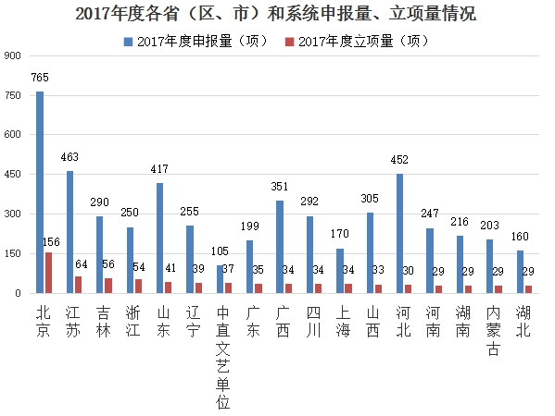
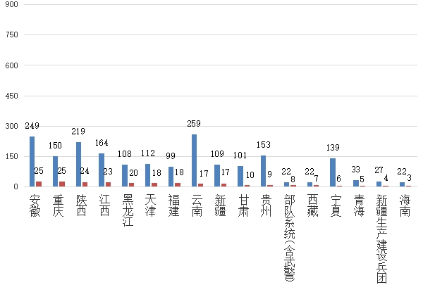
（四）大型舞台剧和作品项目立项情况
大型舞台剧和作品立项135项，立项率14％。其中，京剧、昆曲、地方戏曲、民族舞剧、民族歌剧、民族管弦乐等传统艺术形式获得资助项目数量为70项，占新创作项目52％，契合了对于传统民族文化艺术的支持。
为鼓励曲艺作品创作，今年将曲艺中篇从小型剧（节）目和作品资助项目调整为大型舞台剧和作品项目，并适当提高了资助资金额度。但申报情况并不理想，下一步将采取有效措施扩大宣传，推动对曲艺作品创作的扶持。

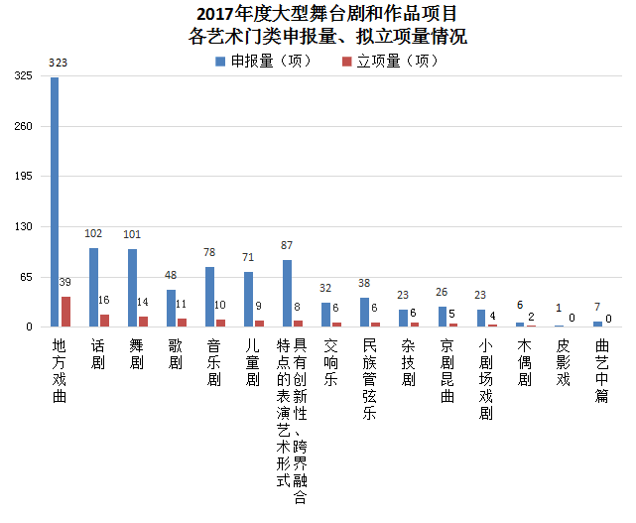
（五）小型剧（节）目和作品项目立项情况
小型剧（节）目和作品立项198项，立项率约13．5％。从今年的申报情况看，基层艺术单位、机构申报此类项目积极性很高，占该类申报项目的74％，较2016年度比重增加了10％。与去年相比，独幕剧的质量水平有所提高，得到了评审专家的积极评价。这反映了基层文艺院团注重发挥贴近实际、贴近生活、贴近群众的优势，做好小型剧（节）目和作品创作工作，更好地为基层群众服务。
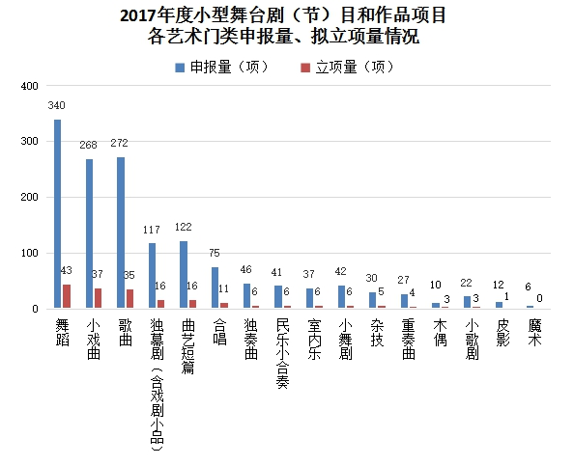
（六）青年艺术创作人才项目立项情况
2017年度，青年艺术创作人才项目立项348项，立项率约13．7％。从今年的申报情况看，青年艺术创作者申报此类项目积极性很高，较上一年度申报项目数量增长58％。其中，美术、工艺美术申报数量仍然较多，项目质量较好。音乐作曲、戏剧编剧，申报项目数量较上一年度分别增加了99项、71项，其中，戏曲和话剧青年编剧提交的代表作品具有一定艺术水准，反映出创作者较大的艺术潜力。
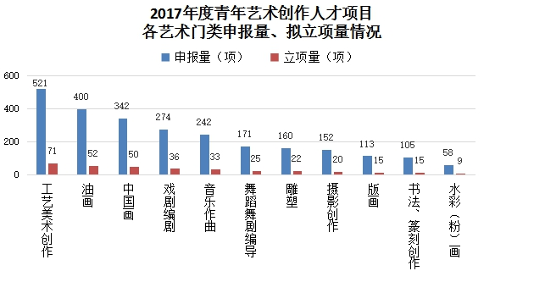
（七）传播交流推广项目立项情况
传播交流推广项目的立项量为181项，立项率约14．8％。传统艺术形式与现代科技手段相结合项目是第二年申报，项目质量进一步提高，主要表现为高校依托其资源、人才和科研成果的综合优势，与专业艺术院团深度合作，发挥科技创新优势，运用互联网、新媒体等现代科技手段对我国传统艺术形式开展数字化保护和网络化传播推广活动。
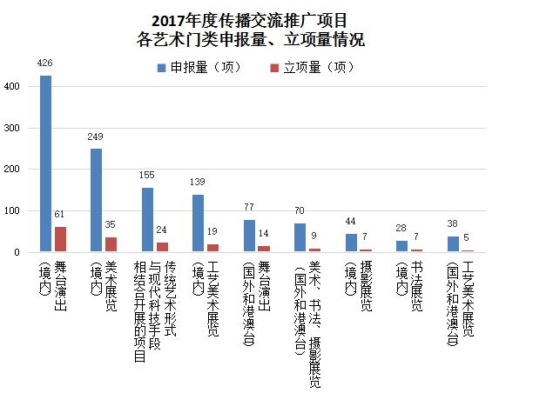
（八）艺术人才培养项目立项情况
艺术人才培养项目的立项量为140项，立项率约15％，比上一年度增加了41项，增幅近40％。本年度，注意加大了对戏曲和网络文艺人才培养的资助力度。另据统计，在立项资助项目中，84个项目由高等院校承担，占该类项目总量的60％。专业艺术院校承担的项目占比较高，说明艺术基金引导社会资源投入艺术活动的作用得到进一步发挥，专业艺术院校在人才培养方面的优势，在项目申报和评审中得以体现。艺术基金将继续发挥引导作用，进一步鼓励专业艺术院校与文艺院团合作，促进理论和实践有机结合，不断提高人才培养的质量水平。
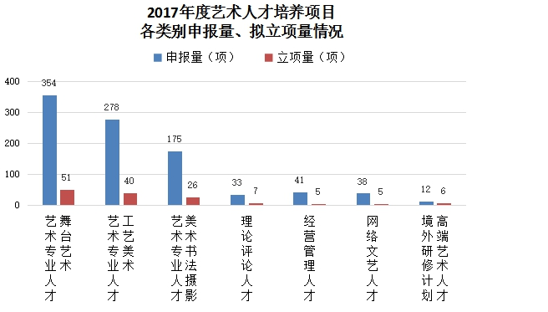
六、项目关键词检索
通过对1002个立项项目进行关键词检索、分析，今年的立项项目紧扣申报指南要求，坚持艺术创作的正确导向，聚焦中华民族伟大复兴中国梦主题，坚持了以人民为中心的创作导向，在培育践行社会主义核心价值观、传承弘扬中华优秀传统文化方面等进行了积极探索，特别是在体现中华文化精髓、反映中国审美追求、传播当代中国价值观念、符合世界进步潮流方面有新突破、新亮点。
关键词一：“中国梦”，以中华民族伟大复兴中国梦为主题的项目84项，反映改革开放和社会主义现代化建设的伟大实践，全面展示中国特色社会主义发展前景，着力书写人们寻梦理想和追梦奋斗。其中，大型舞台剧和作品9项，小型剧（节）目和作品10项，青年艺术创作人才36项，传播交流推广29项。青年艺术创作人才项目在此类中占比最高，为43％。
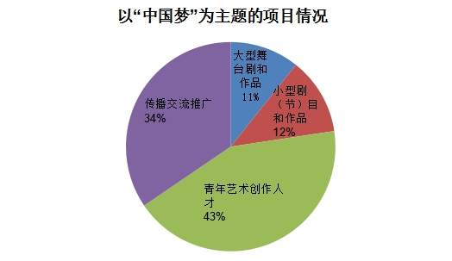
关键词二：“社会主义核心价值观”，以践行和弘扬社会主义核心价值观为题材的项目96项，在社会生活、重大历史事件、重要历史人物和当代人物中挖掘题材，彰显信仰之美，崇高之美，传播向上向善价值观。其中，大型舞台剧和作品30项，小型剧（节）目和作品30项，青年艺术创作人才24项，传播交流推广12项。
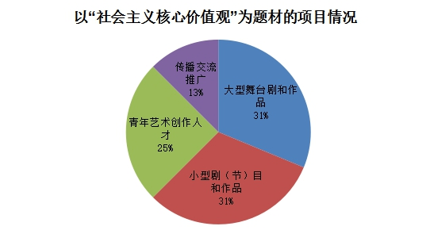
关键词三：“爱国主义”，以爱国主义主旋律为主题的项目53项，生动体现民族精神，反映各族人民大团结，维护祖国统一，海外儿女心向祖国的心路历程。其中，大型舞台剧和作品17项，小型剧（节）目和作品12项，青年艺术创作人才12项，传播交流推广12项。大型舞台剧和作品在此类项目中占比最高，为32％。
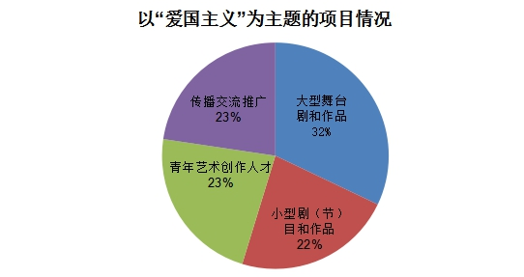
关键词四：“中华优秀传统文化”，以传承和弘扬中华优秀传统文化为目标的项目408项，这些项目围绕民族民间艺术、少数民族文艺和非物质文化遗产，探索进行创造性转化和创新性发展。其中，大型舞台剧和作品57项，小型剧（节）目和作品69项，青年艺术创作人才131项，传播交流推广80项，艺术人才培养71项。这类项目的内容丰富，对传统文化艺术门类的覆盖面广，包括京剧、昆曲、地方戏曲、木偶戏、皮影戏、民族舞蹈、民族音乐、中国画、书法、篆刻、艺术设计和工艺美术等传统艺术门类的创作生产、展览展示、人才培养等内容。
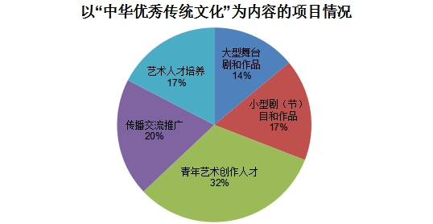
关键词五：“重大现实题材”，以展现我国国民经济和社会发展重大战略为主题、题材的项目168项，主要包括“全面建成小康社会、全面深化改革、全面依法治国、全面从严治党”和“一带一路”“京津冀一体化”“长江经济带”“美丽中国”“精准扶贫”“强军梦”“西部大开发”“泛珠三角区域”“东北地区等老工业基地”“航空航天”“高铁建设”“南水北调”“西气东输”等。其中，大型舞台剧和作品21项，小型剧（节）目和作品23项，青年艺术创作人才81项，传播交流推广32项，艺术人才培养11项。青年艺术创作人才在此类项目中占比最高，为48％。
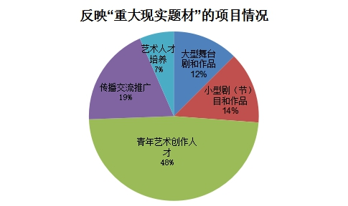
关键词六：“重大节庆纪念活动”，以纪念我国、我党、我军发展过程中重要历史时刻的项目46项。这些项目，主要围绕新中国成立70周年、建军90周年、改革开放40周年、香港回归20周年、澳门回归20周年以及第24届冬奥会等重大活动开展创作。其中，大型舞台剧和作品12项，小型剧（节）目和作品13项，青年艺术创作人才11项，传播交流推广10项。小型剧（节）目和作品在此类项目中占比最高，为28％。
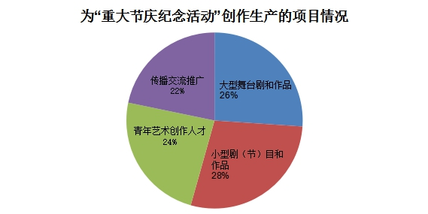
关键词七：“戏曲”，此类项目161项。其中，大型舞台剧和作品45项，小型剧（节）目和作品37项，青年艺术创作人才13项，传播交流推广36项，艺术人才培养30项。落实国务院办公厅《关于支持戏曲传承发展的若干政策》，2017年度艺术基金继续加强对戏曲的支持力度。资助项目涉及京剧、昆曲、豫剧、秦腔、评剧、河北梆子、越剧、晋剧、黄梅戏、花鼓戏、川剧、藏剧等50多个戏曲剧种。包括对戏曲剧本创作、剧目生产创排、演出传播推广、戏曲艺术表演传承人才培养的立项资助，内容丰富，形式多样。
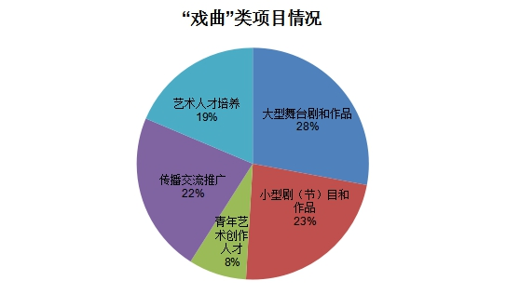
七、项目评审特点
（一）艺术基金发挥引导示范作用更加明显。
《国家艺术基金年度资助项目申报指南》是指导项目申报重要的规范性文件，也是发挥艺术基金宏观调控作用的重要手段。四年来，艺术基金不断修订资助项目申报指南，完善资助体系，始终坚持正确的政治方向和以人民为中心的工作导向，坚持以社会主义核心价值观为引领，自觉引导广大文艺工作者弘扬主旋律、积聚正能量、创作好作品，满足人民群众的文化需求。从2017年度资助项目申报情况看，艺术单位、机构和艺术家谋划项目、安排工作、组织创作的计划性进一步提高，项目申报方向更加明确，重点突出，项目申报质量得到有效提升。
今年3月，《国家艺术基金“十三五”时期资助规划》发布，为“十三五”时期国家艺术基金工作指明了方向，管理中心下一步将继续积极引导各地方文化厅局和各类艺术单位、机构研究制定切实可行的项目申报规划，努力做到申报一批、储备一批、谋划一批，更好地发挥国家艺术基金对艺术事业发展的宏观调控作用。
（二）评审标准更加清晰，程序更加严谨。
根据《国家艺术基金章程》《国家艺术基金“十三五”时期资助规划》《国家艺术基金资助项目申报指南》的要求，管理中心结合近年项目评审和实施过程中积累的经验和发现的问题，在项目评审前进一步修订完善了《国家艺术基金资助项目评审指南》，就不同类型项目有针对性地提出评审要求，明确评审重点，并对以往实践中出现的一些概念不清晰、界线易模糊的问题提出了较为明确的意见，便于专家在评审过程中加以甄别、准确判定。
为保证评审专家准确理解评审指南，进一步强化专家培训，在初评前召开专家大会，雒树刚同志出席并做重要讲话；复评期间又召开了四次比较集中的专家见面会，蔡武同志和赵少华同志出席会议，对评审工作再次提出要求。今年还新增安排了各评审组专家召集人评前沟通环节，进一步明确评审标准和评审要求。
同时，今年继续采用两轮审核、两轮评审的工作流程，在复评结束后，根据2014、2015年度资助项目监督实施和结项验收情况，对资助项目进行逐一复核，发现个别申报单位存在已获得资助项目验收不合格、项目内容超范围和内容复杂难以把握等情况，报审理事会同意后，决定不予以立项资助。
（三）广大艺术单位、机构和艺术家对基金制管理模式适应性进一步增强，参与度持续上升。
四年来，艺术基金积极探索基金制、项目化管理模式，遵循艺术规律，不断细化评审标准，严格评审程序，调整申报、评审节奏，尤其在总结近年项目管理实践的基础上，对申报主体资质、申报项目条件和申报材料充分性不断提出规范、细致的新要求。在这种情况下，项目申报数量仍然呈现持续上升趋势。今年的评审专家同时反映，大部分参评项目申报质量有进一步提升。这体现出申报主体对艺术基金资助项目申报指南的理解更加深入、准确，艺术单位、机构实行“基金制”“项目制”管理运行的能力进一步增强，策划创意和编制项目实施计划的能力有了较大提升，项目论证更为准确翔实，佐证材料更加丰富完整。
参评单位对项目评审工作高度重视、精心准备。部分省区文化厅局还特别组织复评模拟答辩，帮助参评单位熟悉流程、提升信心。部分中直文艺单位的主要负责同志和许多知名艺术家积极到场、参加答辩，体现了对艺术基金工作的理解和支持。

国家艺术基金2017年度资助项目立项名单公示
经国家艺术基金专家严格评审并报国家艺术基金理事会批准，现将国家艺术基金2017年度资助项目立项名单予以公示，公示时间为6月30日至7月14日。如有异议，请以书面方式向我中心反映，并提供必要的证据材料，以便核实查证。提出异议者须提供本人真实姓名、工作单位、联系电话等有效联系方式（我中心将予以严格保密），凡匿名、冒名或超出期限的异议不予受理。
联系电话：（010）84187721
电子邮箱：jiandubu＠cnaf．cn
通讯地址：北京市东城区青龙胡同1号歌华大厦A座16层国家艺术基金管理中心监督部
邮政编码：100007

国家艺术基金2017年度资助项目立项名单
（共计1002项）
大型舞台剧和作品创作资助项目（135项）
序号 | 项目名称 |  | 申报主体名称
1 | 京剧《光之谷》 |  | 武汉京剧院有限责任公司
2 | 京剧《苍生》 |  | 江苏省演艺集团有限公司
3 | 京剧《长乐未央》 |  | 山西省京剧院有限责任公司
4 | 昆剧《乌石记》 |  | 湖南省昆剧团
5 | 京剧《老倔头和他的儿女们》 |  | 陕西省京剧院有限公司
6 | 评剧《藏地彩虹》 |  | 中国评剧院有限责任公司
7 | 沪剧《敦煌女儿樊锦诗》 |  | 上海沪剧艺术传习所
8 | 河北梆子《李保国》 |  | 河北省河北梆子剧院演艺有限公司
9 | 河北梆子《春秋笔》 |  | 北京市河北梆子剧团有限责任公司
10 | 闽剧《银筝断》 |  | 福州闽剧艺术传承发展中心
11 | 粤剧《花笺记》 |  | 广州粤剧院有限公司
12 | 川剧《铎声阵阵》 |  | 四川省川剧院
13 | 婺剧《白兔记》 |  | 浙江婺剧艺术研究院
14 | 吕剧《板桥县令》 |  | 潍坊艺术剧院有限公司
15 | 河北梆子《绨衣天子》 |  | 沧州河北梆子剧团
16 | 川剧《江姐》 |  | 重庆市川剧院
17 | 晋剧《雄关娘子》 |  | 山西省晋剧院
18 | 河南曲剧《药香》 |  | 河南省曲剧艺术保护传承中心
19 | 评剧《德孝碑》 |  | 大厂回族自治县评剧团
20 | 粤剧《八和会馆》 |  | 广东粤剧院
21 | 豫剧《天下清德》 |  | 商丘演艺集团有限公司
22 | 蒲州梆子《风雨鹳雀楼》 |  | 运城市盐湖区蒲剧团
23 | 上党梆子《太行娘亲》 |  | 晋城市上党梆子剧院有限公司
24 | 锡剧《独角兽之夜》 |  | 张家港市锡剧艺术中心
25 | 豫剧《戈壁母亲》 |  | 新疆生产建设兵团豫剧团
26 | 晋剧《关公》 |  | 太原市实验晋剧团有限责任公司
27 | 长沙花鼓戏《长辈》 |  | 攸县花鼓戏保护传承中心
28 | 山东梆子《孟母》 |  | 济宁市山东梆子剧院有限责任公司
29 | 淮剧《送你过江》 |  | 盐城市淮剧团
30 | 绍剧《蓝衫师爷》 |  | 浙江绍剧艺术研究院
31 | 长沙花鼓戏《甜甜的梦》 |  | 浏阳市花鼓戏剧团
32 | 楚剧《乡里乡亲》 |  | 武汉楚剧院有限责任公司
33 | 黄梅戏《邓稼先》 |  | 安徽再芬黄梅文化艺术股份有限公司
34 | 壮剧《百色起义》 |  | 广西壮族自治区戏剧院
35 | 长沙花鼓戏《明月初心》 |  | 益阳市花鼓戏剧团有限公司
36 | 秦腔《关中晓月》 |  | 陕西省周至县剧团
37 | 现代吕剧《山东汉子》 |  | 日照市艺术剧院
38 | 玉溪花灯戏《山茶花红》 |  | 玉溪花灯戏传承保护展演中心
39 | 满族新城戏《神鼓传奇》 |  | 松原市满族新城戏传承保护中心
40 | 锡剧《大风歌》 |  | 江苏省演艺集团有限公司
41 | 黄梅戏《槐花谣》 |  | 黄冈艺术学校
42 | 豫剧《韩愈》 |  | 焦作市豫剧院有限责任公司
43 | 黔剧《湄水长歌》 |  | 贵州省黔剧院
44 | 长沙花鼓戏《甜酒谣》 |  | 汨罗江畔端午习俗传承研究中心
45 | 话剧《詹天佑》 |  | 河北省话剧院演艺有限公司
46 | 话剧《雨夜》 |  | 沈阳话剧影业传媒集团有限公司
47 | 话剧《卜奎风云录》 |  | 齐齐哈尔艺术学校
48 | 话剧《回家·宝贝》 |  | 通化歌舞剧院有限公司
49 | 话剧《甬商1938》 |  | 宁波市天然舞台文化发展有限公司
50 | 话剧《苏东坡》 |  | 四川人民艺术剧院有限责任公司
51 | 话剧《老街》 |  | 河南歌舞演艺集团有限责任公司
52 | 话剧《此心光明》 |  | 贵州省话剧团有限责任公司
53 | 话剧《哭之笑之》 |  | 江西省话剧团有限责任公司
54 | 话剧《风萧萧》 |  | 上海文广演艺（集团）有限公司
55 | 话剧《其香居茶馆》 |  | 重庆市话剧团有限责任公司
56 | 话剧《新茶馆》 |  | 北京央华文化发展有限公司
57 | 话剧《卓吉康桑大院》 |  | 西藏自治区话剧团
58 | 话剧《广陵散》 |  | 北京市演出有限责任公司
59 | 话剧《大国工匠》 |  | 内蒙古自治区话剧院
60 | 话剧《火花》 |  | 乌鲁木齐晚报传媒文化有限责任公司
61 | 小剧场戏剧《最后的卡伦》 |  | 辽宁人民艺术剧院
62 | 小剧场戏剧《家客》 |  | 上海话艺文化传播有限公司
63 | 小剧场戏剧《穷孩子富孩子》 |  | 佛山市南海区大沥镇文化站
64 | 小剧场戏剧《五个夜晚》 |  | 南京市话剧团有限公司
65 | 歌剧《与妻书》 |  | 福建大剧院有限责任公司
66 | 歌剧《楚庄王》 |  | 湖北省歌剧舞剧院有限责任公司
67 | 歌剧《奔月》 |  | 中央音乐学院
68 | 歌剧《图伯特》 |  | 辽宁歌剧院
69 | 歌剧《爱莲说》 |  | 长沙田汉大剧院
70 | 歌剧《千古情缘》 |  | 鄂尔多斯市东胜区歌舞剧院有限责任公司
71 | 歌剧《陈家大屋》 |  | 湖南省昆剧团五岭歌舞团
72 | 歌剧《醉美三月三》 |  | 广西歌舞剧院有限责任公司
73 | 歌剧《虎门长啸》 |  | 福建省歌舞剧院
74 | 歌剧《歌仙刘三姐》 |  | 桂林市文艺演出有限责任公司
75 | 民族舞剧《早春二月》 |  | 上海歌剧院
76 | 民族舞剧《李白》 |  | 马鞍山市艺术剧院有限公司
77 | 芭蕾舞剧《敦煌》 |  | 中央芭蕾舞团
78 | 民族舞剧《长风啸》 |  | 四川省歌舞剧院有限责任公司
79 | 民族舞剧《花木兰》 |  | 中央歌剧院
80 | 芭蕾舞剧《唐寅》 |  | 苏州文化博览中心有限公司
81 | 民族舞剧《雪域天路》 |  | 中国铁路文工团
82 | 民族舞剧《望海》 |  | 福建省歌舞剧院
83 | 民族舞剧《梁山伯与祝英台》 |  | 北京舞蹈学院
84 | 民族舞剧《画女情怀》 |  | 无锡市歌舞剧院有限责任公司
85 | 芭蕾舞剧《海河红帆》 |  | 天津歌舞剧院
86 | 民族舞剧《骑兵》 |  | 内蒙古民族艺术剧院
87 | 民族舞剧《南京记忆》 |  | 江苏省演艺集团有限公司
88 | 音乐剧《火之祭》 |  | 红河哈尼族彝族自治州民族文化工作团
89 | 音乐剧《阿尔兹记忆的爱情》 |  | 北京清心文化有限责任公司
90 | 音乐剧《情动哈尔滨》 |  | 哈尔滨歌剧院
91 | 音乐剧《卓玛卓玛》 |  | 绵阳市歌剧舞剧院
92 | 音乐剧《六盘红云》 |  | 宁夏演艺集团歌舞剧院有限公司
93 | 音乐剧《牵魂线》 |  | 准格尔旗漫瀚调艺术展演中心
94 | 音乐剧《法海》 |  | 中国歌剧舞剧院
95 | 音乐剧《不一样的焰火》 |  | 济南市歌舞剧院
96 | 音乐剧《炎黄》 |  | 吉林市演艺集团有限责任公司
97 | 音乐剧《更路传奇》 |  | 海南中视文化传播股份有限公司
98 | 儿童剧《北方的狼》 |  | 吉林市话剧团有限责任公司
99 | 木偶剧《丝路驼铃》 |  | 南充市非物质文化遗产保护中心
100 | 儿童剧《你好·北京》 |  | 北京市第二中学
101 | 儿童剧《魔幻那达慕》第二季 |  | 内蒙古自治区话剧院
102 | 儿童剧《海上的诺苏火布》 |  | 四川省文化厅剧目工作室
103 | 儿童剧《阿凡提与小毛驴》 |  | 昌吉回族自治州艺术剧院
104 | 儿童剧《Hello，糖豆》 |  | 山西华夏之根艺术团
105 | 儿童剧《雪莲花开》 |  | 青海省平弦艺术保护传承中心
106 | 儿童剧《星际奇遇记》 |  | 云南艺术学院
107 | 木偶剧《小铃铛与匹诺曹》 |  | 中国木偶艺术剧院股份有限公司
108 | 儿童剧《阿古顿巴之七宝如意瓶》 |  | 北京国是经纬科技股份有限公司
109 | 杂技剧《禹爱》 |  | 重庆杂技艺术团有限责任公司
110 | 杂技剧《冰雪梦蝶秀》 |  | 大连杂技团
111 | 杂技剧《槐树爷爷》 |  | 开封市杂技团有限责任公司
112 | 杂技剧《楼兰寻梦》 |  | 新疆生产建设兵团杂技团
113 | 杂技剧《九色鹿》 |  | 甘肃省杂技团有限责任公司
114 | 杂技剧《岩石上的太阳》 |  | 银川艺术剧院有限公司
115 | 交响乐《社戏》 |  | 浙江交响乐团
116 | 民族管弦乐《敦煌》 |  | 上海交响乐团
117 | 交响乐《家乡的花儿》 |  | 宁夏演艺集团歌舞剧院有限公司
118 | 交响乐《草原意象》 |  | 通辽市民族歌舞团
119 | 交响乐《原野》 |  | 中国歌剧舞剧院
120 | 交响乐《海路的交响》 |  | 大连艺术学院
121 | 民族管弦乐《桃花扇》 |  | 南京民族乐团有限公司
122 | 民族管弦乐《高粱红了》 |  | 吉林省交响乐团
123 | 民族管弦乐《东方水墨》 |  | 中央音乐学院
124 | 民族管弦乐《孙子兵法回响》 |  | 河南歌舞演艺集团有限责任公司
125 | 民族管弦乐《丝绸之路的回响》 |  | 中央音乐学院
126 | 民族管弦乐《山水重庆》 |  | 重庆演艺集团有限责任公司
127 | 跨界融合作品《中国十二生肖》 |  | 中央音乐学院
128 | 跨界融合作品《鼓舞大海》 |  | 舟山市艺术剧院
129 | 跨界融合作品《苏园记忆》 |  | 苏州市歌舞剧院有限公司
130 | 跨界融合作品 《啼笑因缘》 |  | 重庆市曲艺团有限责任公司
131 | 跨界融合作品《新醉打山门》 |  | 衡阳湘剧艺术有限责任公司
132 | 跨界融合作品《天桥映像》 |  | 北京天桥盛世投资集团有限责任公司
133 | 跨界融合作品 《笛韵天籁》 |  | 上海音乐学院
134 | 跨界融合作品《时光电影秀》 |  | 中国歌剧舞剧院
135 | 跨界融合作品 《呦呦鹿鸣》 |  | 海南省民族歌舞团有限责任公司
小型舞台剧（节）目和作品创作资助项目（198项）
序号 | 项目名称 |  | 申报主体名称
1 | 独幕剧《永远的牵挂》 |  | 安徽省话剧院
2 | 独幕剧《戏》 |  | 陕西当代实验话剧研究院
3 | 独幕剧《共有这片蓝天》 |  | 安徽省话剧院
4 | 独幕剧《失歌》 |  | 三拓旗（北京）文化传媒有限公司
5 | 独幕剧《三个和尚》 |  | 济南市儿童艺术剧院
6 | 戏剧小品《生活的重量》 |  | 昆山市周市镇文化体育站
7 | 戏剧小品《寂寞的烟花》 |  | 大庆市演出有限公司
8 | 戏剧小品《爸爸爸爸爸爸》 |  | 北京开心麻花娱乐文化传媒股份有限公司
9 | 戏剧小品《大学小事》 |  | 吉林艺术学院
10 | 戏剧小品《因为爱》 |  | 大庆市演出有限公司
11 | 戏剧小品《塞外一宝》 |  | 内蒙古民族艺术剧院
12 | 戏剧小品《找钥匙》 |  | 张家港市文化馆
13 | 戏剧小品《生日聚会》 |  | 张家港市文化馆
14 | 戏剧小品《梦回远山》 |  | 吉林艺术学院
15 | 戏剧小品《水之缘》 |  | 武警西藏自治区边防总队文工团
16 | 戏剧小品《地下铁》 |  | 吉林艺术学院
17 | 小歌剧《高尚的穷人》 |  | 中央音乐学院
18 | 小歌剧《瑶寨情》 |  | 常宁市歌舞剧团有限责任公司
19 | 小歌剧《界河春》 |  | 崇左市花山民族文化艺术传承创作中心
20 | 小舞剧《遥遥南水》 |  | 中国人民解放军海军政治部文工团
21 | 小舞剧《十二秒》 |  | 南京艺术学院
22 | 小舞剧《凤凰涅槃》 |  | 广州芭蕾文化艺术有限公司
23 | 小舞剧《遇见日子》 |  | 四川音乐学院
24 | 小舞剧《共在》 |  | 北京蓬蒿人剧场
25 | 小舞剧《圆梦红舞鞋》 |  | 北京市海淀区文学艺术界联合会
26 | 群舞《布衣者》 |  | 中央民族大学
27 | 群舞《拧巴·拧吧》 |  | 山东艺术学院
28 | 群舞《阿里路》 |  | 中央民族大学
29 | 群舞《星星的孩子》 |  | 沈阳音乐学院
30 | 群舞《采薇》 |  | 中国歌剧舞剧院
31 | 群舞《安全区》 |  | 东北师范大学
32 | 群舞《奋楫者》 |  | 浙江歌舞剧院有限公司
33 | 群舞《丽人行》 |  | 重庆歌舞团有限责任公司
34 | 群舞《仫佬》 |  | 柳州市艺术剧院
35 | 双人舞《哥哥》 |  | 武汉歌舞剧院有限责任公司
36 | 群舞《汗沁·背勒格》 |  | 内蒙古艺术学院
37 | 群舞《热萨玛》 |  | 北京舞蹈学院
38 | 双人舞《踩月亮》 |  | 柳州市演艺集团有限责任公司
39 | 群舞《船歌》 |  | 广州市艺术学校
40 | 单人舞《我的牧场》 |  | 内蒙古民族艺术剧院
41 | 群舞《浣溪沙》 |  | 吉林艺术学院
42 | 群舞《悥》 |  | 湖南第一师范学院
43 | 群舞《梅·砺香》 |  | 首都体育学院
44 | 群舞《三江记忆·放排》 |  | 广西师范大学
45 | 双人舞《达哼情醉》 |  | 柳州市艺术剧院
46 | 群舞《舞胡杨》 |  | 呼和浩特民族演艺集团民族歌舞剧院有限公司
47 | 群舞《拱卒》 |  | 沈阳音乐学院
48 | 群舞《回娘家》 |  | 太原师范学院
49 | 群舞《闯关东》 |  | 山东青年政治学院
50 | 群舞《飞舞的丹顶鹤》 |  | 吉林省歌舞团有限责任公司
51 | 群舞《乖丑丑》 |  | 四川艺术职业学院
52 | 群舞《我心飞翔》 |  | 北京心灵呼唤残疾人艺术团
53 | 群舞《传习》 |  | 江苏省戏剧学校
54 | 群舞《本初》 |  | 广东现代舞团有限公司
55 | 群舞《丰谷声声》 |  | 四川大学
56 | 群舞《炫舞奤风》 |  | 昌黎县艺术团
57 | 单人舞《忆钱塘江》 |  | 中央民族大学
58 | 群舞《寻》 |  | 河北艺术职业学院
59 | 群舞《群兜蜜语》 |  | 百色市民族文化传承中心
60 | 群舞《苗女秀》 |  | 贵阳演艺集团有限公司
61 | 群舞《望闻问切》 |  | 扬州市歌舞剧院有限公司
62 | 群舞《畲山春》 |  | 浙江师范大学
63 | 群舞《梅山·诀》 |  | 中南大学
64 | 群舞《骆越先歌》 |  | 南宁市艺术剧院有限责任公司
65 | 群舞《战地情》 |  | 沈阳师范大学
66 | 群舞《扫街》 |  | 绛县文化馆
67 | 群舞《山哈女》 |  | 浙江音乐学院
68 | 群舞《闯关东》 |  | 沈阳师范大学
69 | 木偶《皮筋滚灯》 |  | 成都市非物质文化遗产保护中心
70 | 皮影《走自己的路》 |  | 湖南省木偶皮影艺术保护传承中心
71 | 木偶《情勾》 |  | 上海木偶剧团有限公司
72 | 木偶《乐伢与垃圾精灵》 |  | 扬州市木偶研究所
73 | 杂技《激·踏》 |  | 中国杂技团有限公司
74 | 杂技《瑶心鼓舞》 |  | 广西杂技团有限责任公司
75 | 杂技《鼓韵》 |  | 山东省杂技演艺有限公司
76 | 杂技《向太阳》 |  | 新疆生产建设兵团杂技团
77 | 杂技《锦绣嫣华》 |  | 中国杂技团有限公司
78 | 重奏曲《花的记忆》 |  | 武汉音乐学院
79 | 重奏曲《渐进自由》 |  | 中央音乐学院
80 | 重奏曲《周南·关雎》 |  | 浙江师范大学
81 | 重奏曲《四季之春醒》 |  | 浙江音乐学院
82 | 独奏曲《渔笛清幽》 |  | 浙江音乐学院
83 | 独奏曲《侬》 |  | 浙江音乐学院
84 | 独奏曲《山哈》 |  | 浙江音乐学院
85 | 独奏曲《大笛绞》 |  | 天津音乐学院
86 | 独奏曲《流水》 |  | 沈阳音乐学院
87 | 独奏曲《古巷深处》 |  | 浙江音乐学院
88 | 室内乐《牧歌》 |  | 浙江音乐学院
89 | 室内乐《寻觅》 |  | 中央音乐学院
90 | 室内乐《探烟望雨》 |  | 江苏省演艺集团有限公司
91 | 室内乐《秦派二胡》 |  | 陕西省广播电视民族乐团
92 | 室内乐《山海》 |  | 中央民族大学
93 | 室内乐《西行漫记幻想曲》 |  | 首都师范大学
94 | 民乐小合奏《雨宴》 |  | 武汉音乐学院
95 | 民乐小合奏《东北音乐素描》 |  | 沈阳音乐学院
96 | 民乐小合奏《青梅煮酒》 |  | 北京师范大学
97 | 民乐小合奏《喜嫁》 |  | 武警西藏自治区边防总队文工团
98 | 民乐小合奏《原野》 |  | 伊犁哈萨克自治州歌舞团
99 | 民乐小合奏《丝路回响》 |  | 江苏女子民族乐团有限公司
100 | 沁州三弦书《花馍情》 |  | 沁县文化馆
101 | 苏州评弹《雪中送炭》 |  | 张家港市评弹艺术传承中心
102 | 乌力格尔《酒戒》 |  | 内蒙古民族艺术剧院
103 | 长子鼓书《惊梦》 |  | 长子县先玲曲艺说唱演出有限公司
104 | 京东大鼓《梅兰芳画展斥敌寇》 |  | 北京金榜艺苑艺术团有限公司
105 | 山东渔鼓《孔子试徒》 |  | 济宁市群众艺术馆
106 | 东北二人转《娶亲》 |  | 铁岭文化艺术演艺集团有限公司
107 | 东北二人转《刘罗锅私访》 |  | 铁岭文化艺术演艺集团有限公司
108 | 东北二人转《武则天》 |  | 吉林省梨树县地方戏曲剧团有限责任公司
109 | 四川竹琴《竹宴》 |  | 长宁县文化馆
110 | 西河大鼓《余秋里大战板家窝》 |  | 保定艺术剧院
111 | 广西大鼓《画魂》 |  | 钦州市非物质文化遗产传承保护中心
112 | 徐州琴书《刘邦还乡》 |  | 徐州琴书研究会
113 | 湖北小曲《千古知音》 |  | 武汉说唱团有限责任公司
114 | 北京评书《跃马扬刀》 |  | 吉林省曲艺团有限责任公司
115 | 河南坠子《包公赔情》 |  | 河南歌舞演艺集团有限责任公司
116 | 小戏曲《农家乐》 |  | 包头市漫瀚艺术剧院
117 | 小戏曲《村里有个烂筐子》 |  | 滨州市沾化区非物质文化遗产保护传承中心
118 | 小戏曲《辣椒情缘》 |  | 保定艺术剧院
119 | 小戏曲《红军娃》 |  | 孝义市文化馆
120 | 小戏曲《二胥记·哭秦》 |  | 南京集贤宾文化传播有限公司
121 | 小戏曲《一个不能少》 |  | 泰安市山东梆子艺术研究院
122 | 小戏曲《曹庄劝妻》 |  | 山西省运城市蒲剧团
123 | 小戏曲《七斤》 |  | 六安市金安黄梅戏演艺有限公司
124 | 小戏曲《耍孩儿情》 |  | 应县人民文化馆
125 | 小戏曲《老村新路》 |  | 浙江台州乱弹剧团
126 | 小戏曲《琴声悠悠》 |  | 阜阳市演艺有限公司
127 | 小戏曲《嫂子》 |  | 济南市吕剧院
128 | 小戏曲《和谐胡同》 |  | 焦作市文化馆
129 | 小戏曲《一盆腊梅》 |  | 赣县民俗歌舞演艺有限公司
130 | 小戏曲《梦》 |  | 梧州市演艺有限责任公司
131 | 小戏曲《分妈》 |  | 南漳县文工团
132 | 小戏曲《过草地》 |  | 宁夏青铜峡文化演艺有限公司
133 | 小戏曲《回家》 |  | 张家界阳戏艺术剧团
134 | 小戏曲《胡服骑射》 |  | 河北省艺术学校邯郸市分校
135 | 小戏曲《西双版纳的黎明》 |  | 西双版纳傣族自治州文化馆
136 | 小戏曲《藏戏面具歌舞晚会》 |  | 西藏自治区藏剧团
137 | 小戏曲《三岔口》 |  | 九天星韵（北京）文化发展有限公司
138 | 小戏曲《山里人家》 |  | 临沂市柳琴戏传承保护中心
139 | 小戏曲《赶集》 |  | 蔚县秧歌演艺有限责任公司
140 | 小戏曲《坚守》 |  | 安徽省泗州戏剧院有限责任公司
141 | 小戏曲《分家》 |  | 菏泽市地方戏曲传承研究院
142 | 小戏曲《探亲》 |  | 石家庄市传统文化教育协会
143 | 小戏曲《还魂儿》 |  | 泰安市文化馆
144 | 小戏曲《柳凤英开店》 |  | 铜陵市艺术剧院有限公司
145 | 小戏曲《红锦旗、绿锦旗》 |  | 常德市鼎城区花鼓戏保护中心
146 | 小戏曲《罗摩衍那》 |  | 河南省京剧艺术中心
147 | 小戏曲《心愿》 |  | 吉林省辽源艺术团有限责任公司
148 | 小戏曲《一根筋》 |  | 太湖县黄梅戏演艺有限公司
149 | 小戏曲《夫妻哨所》 |  | 广西壮族自治区戏剧院
150 | 小戏曲《大漠胡杨》 |  | 紫金县花朝戏剧团
151 | 小戏曲《小店春来早》 |  | 安徽省徽京剧院
152 | 小戏曲《人怕出名狗怕叫》 |  | 常德市鼎城区花鼓戏保护中心
153 | 歌曲《六尺巷》 |  | 北京上加一线音乐文化传播有限公司
154 | 歌曲《雪恋》 |  | 博文思馨国际文化传媒（北京）有限公司
155 | 歌曲《不忘初心》 |  | 北京上加一线音乐文化传播有限公司
156 | 歌曲《心贴心》 |  | 如皋市文化馆
157 | 歌曲《快递小哥》 |  | 昆山市文化馆
158 | 歌曲《又唱四季歌》 |  | 张家港市锡剧艺术中心
159 | 歌曲《情思》 |  | 浙江歌舞剧院有限公司
160 | 歌曲《梨园寻梦》 |  | 江苏紫金大戏院
161 | 歌曲《草原风中国梦》 |  | 扎兰屯市乌兰牧骑
162 | 歌曲《徽州姑娘》 |  | 黄山市艺术剧院有限公司
163 | 歌曲《看你的眼》 |  | 浙江音乐学院
164 | 歌曲《月亮菜》 |  | 新晃侗族自治县民族歌舞剧团
165 | 歌曲《美丽卓尼》 |  | 中南民族大学
166 | 歌曲《小世界》 |  | 南宁市艺术剧院有限责任公司
167 | 歌曲《醉在边关美女村》 |  | 崇左市花山民族文化艺术传承创作中心
168 | 歌曲《排角姑娘》 |  | 西双版纳傣族自治州文化馆
169 | 歌曲《又唱老山兰》 |  | 中国人民解放军艺术学院
170 | 歌曲《再唱沂蒙山》 |  | 山东艺术学院
171 | 歌曲《彩云蓝天》 |  | 云南艺术学院
172 | 歌曲《云中的路》 |  | 云南飞虎文化传播有限公司
173 | 歌曲《我在茶乡等你来》 |  | 中南民族大学
174 | 歌曲《我的中国，如此美丽》 |  | 中国人民解放军海军政治部文工团
175 | 歌曲《富春山居图》 |  | 浙江歌舞剧院有限公司
176 | 歌曲《那古道》 |  | 黄山学院
177 | 歌曲《水袖》 |  | 沈阳音乐学院
178 | 歌曲《芦柴花开是故乡》 |  | 扬州市江都区文化馆
179 | 歌曲《月亮城》 |  | 扬州市音乐家协会
180 | 歌曲《不尽长江滚滚来》 |  | 重庆市西演文化产业集团有限公司
181 | 歌曲《枕着水乡一个梦》 |  | 山西大同大学
182 | 歌曲《烟雨江南》 |  | 江苏省演艺集团有限公司
183 | 歌曲《梨园追梦》 |  | 阜城县阜丰评剧歌舞团
184 | 歌曲《感谢有你》 |  | 浙江歌舞剧院有限公司
185 | 歌曲《古镇情思》 |  | 蔚县秧歌演艺有限责任公司
186 | 歌曲《礼仪东方》 |  | 上海师范大学
187 | 歌曲《孩子不要哭》 |  | 邯郸市艺术团
188 | 合唱《蒙古象棋》 |  | 内蒙古民族艺术剧院
189 | 合唱《卫拉特舞韵》 |  | 内蒙古民族艺术剧院
190 | 合唱《宋词五首》 |  | 中央民族大学
191 | 合唱《打酸枣》 |  | 晋城市群众艺术馆
192 | 合唱《壮士出川》 |  | 四川音乐学院
193 | 合唱《农忙时节》 |  | 九江学院
194 | 合唱《郎在外间打山歌》 |  | 长沙歌舞剧院
195 | 合唱《大地的呼唤》 |  | 内蒙古民族艺术剧院
196 | 合唱《新阿里郎》 |  | 东北师范大学
197 | 合唱《美丽中国》 |  | 洛阳师范学院
198 | 合唱《孩子的梦》 |  | 中央音乐学院
传播交流推广资助项目（181项）
序号 | 项目名称 |  | 申报主体名称
1 | 国家大剧院管弦乐团北美巡演 |  | 国家大剧院
2 | 上海交响乐团欧洲巡演 |  | 上海交响乐团
3 | 舞剧《二十四节气·花间十二声》北美巡演 |  | 北京现代舞团
4 | 舞剧《八女投江》欧洲巡演 |  | 辽宁芭蕾舞团
5 | 《中国木偶之韵》欧洲巡演 |  | 江苏省演艺集团有限公司
6 | 莆仙戏《海神妈祖》东南亚巡演 |  | 福建省莆仙戏剧院有限公司
7 | 歌剧《大汉苏武》东南亚巡演 |  | 陕西省歌舞剧院有限公司
8 | 杂技剧《你好，阿凡提》欧洲巡演 |  | 新疆艺术剧院杂技团
9 | 中国残疾人艺术团欧洲巡演 |  | 北京华韵尚德国际文化传播有限公司
10 | 舞剧《沙湾往事》香港演出 |  | 广东歌舞剧院有限公司
11 | 沈阳杂技演艺集团南美洲巡演 |  | 沈阳杂技演艺集团有限公司
12 | 越剧《梁山伯与祝英台》欧洲美洲大洋洲巡演 |  | 绍兴市演出有限公司
13 | 民族管弦乐《国之瑰宝》欧洲巡演 |  | 中国歌剧舞剧院
14 | 昆剧《牡丹亭》欧洲巡演 |  | 江苏省苏州昆剧院
15 | “青年艺术+”当代青年艺术家作品印尼巴西法国巡展 |  | 北京文创国际文化交流有限公司
16 | “文明传承与未来希望”中国木活字印刷与当代汉字水墨艺术作品澳大利亚展览 |  | 中国美术学院
17 | “别处即此处”装置艺术法国展览 |  | 中国国际文化艺术中心
18 | “王陵瑰宝”中国汉代艺术美国展览 |  | 南京博物院
19 | 中国国家画院美术作品欧洲巡展 |  | 中国国家画院
20 | 中国藏族唐卡艺术作品法国展览 |  | 西藏文化发展促进会
21 | “海上丝绸之路两千年”美术作品欧洲巡展 |  | 深圳大学
22 | 徽州漆艺作品丹麦展览 |  | 黄山市安海文化传播有限公司
23 | “茁壮生长的力量”当代艺术作品新加坡展览 |  | 四川美术学院
24 | “艺术中国汇”纽约展演活动 |  | 中央美术学院
25 | “中国梦·藏绣情”藏绣工艺品尼泊尔展览 |  | 海南州布绣嘎玛民族工艺品有限责任公司
26 | 中国当代纤维艺术欧洲巡展 |  | 中国国家画院
27 | 景德镇陶瓷艺术作品欧洲巡展 |  | 景德镇陶瓷大学
28 | “爱的密码”中国当代女性艺术作品国外巡展 |  | 上海国际文化学会
29 | 春华秋实——全国优秀剧目展演 |  | 北京天桥盛世投资集团有限责任公司
30 | 舞剧《沙湾往事》巡演 |  | 广东歌舞剧院有限公司
31 | “文化中国”全球华人音乐会巡演 |  | 中国海外交流协会
32 | 歌剧《大汉苏武》巡演 |  | 陕西省歌舞剧院有限公司
33 | 滇剧《水莽草》巡演 |  | 玉溪滇剧传承保护展演中心
34 | 芭蕾舞剧《天鹅湖》巡演 |  | 辽宁芭蕾舞团
35 | 京剧《丝路花雨》巡演 |  | 甘肃省京剧团有限责任公司
36 | 昆剧《长生殿》巡演 |  | 上海昆剧团
37 | 舞剧《阿里郎花》巡演 |  | 延边歌舞团
38 | 舞剧《杜甫》巡演 |  | 重庆歌舞团有限责任公司
39 | 交响曲《人文颂》巡演 |  | 深圳交响乐团
40 | 《坡芽情歌合唱音乐会》巡演 |  | 富宁县民族文化工作队
41 | 赣剧《红珠记》巡演 |  | 南昌大学
42 | 音乐会《西藏春天》巡演 |  | 西藏自治区歌舞团
43 | 戏曲院校优秀教学成果展演 |  | 中国戏曲学院
44 | 豫剧《程婴救孤》巡演 |  | 河南豫剧院
45 | 歌剧《太行奶娘》巡演 |  | 左权县开花调艺术团
46 | 晋剧《红高粱》巡演 |  | 山西省晋剧院
47 | 歌剧《小二黑结婚》 巡演 |  | 中国歌剧舞剧院
48 | “共享芬芳”中西部地区百县百场公益巡演 |  | 中国残疾人事业新闻宣传促进会
49 | 情景秀《东方之爱》国内巡演 |  | 中国东方演艺集团有限公司
50 | 舞剧《一把酸枣》《粉墨春秋》巡演 |  | 山西华晋舞剧团
51 | “越乡越韵”越剧作品巡演 |  | 嵊州市越剧艺术保护传承中心
52 | 京剧“汉口女人三部曲”巡演 |  | 武汉京剧院有限责任公司
53 | 汉剧《宇宙锋》巡演 |  | 武汉汉剧院
54 | 全国优秀舞台剧目展演活动 |  | 上海对外文化交流有限公司
55 | “姑苏谐韵”滑稽剧巡演 |  | 苏州市滑稽剧团
56 | “中国梦·边疆情”吉剧小戏巡演 |  | 吉林省戏曲剧院
57 | 民族舞剧《桃花源记》巡演 |  | 湖南省歌舞剧院有限责任公司
58 | 芗剧《保婴记》巡演 |  | 漳州市歌仔戏（芗剧）传承保护中心
59 | 话剧《麻醉师》巡演 |  | 西安话剧院有限责任公司
60 | 吕剧《逼婚记》巡演 |  | 济南市吕剧院
61 | 昆剧《醉心花》巡演 |  | 江苏省演艺集团有限公司
62 | 第四届中国原创话剧邀请展 |  | 中国国家话剧院
63 | 评剧《红高粱》巡演 |  | 天津评剧院有限公司
64 | 豫剧《大漠胡杨》巡演 |  | 新疆生产建设兵团豫剧团
65 | 高甲戏《昭君出塞》巡演 |  | 泉州市高甲戏传承中心
66 | “美丽的草原我的家”无伴奏合唱音乐会巡演 |  | 内蒙古民族艺术剧院
67 | 2017年世界大学生魔术交流大会 |  | 北京奇幻森林魔术文化产业集团有限公司
68 | 京剧《庄妃》《白蛇传》巡演 |  | 宁夏演艺集团京剧院
69 | 秦腔《尕布龙》巡演 |  | 西宁艺术剧院有限公司
70 | 儿童剧《“下次开船”港》《狐狸与枪》巡演 |  | 河北省话剧院演艺有限公司
71 | 话剧《守岁》巡演 |  | 湖南源点影视文化传播有限公司
72 | “峥嵘岁月”冼星海音乐作品巡演 |  | 上海宝泓文化传播有限公司
73 | 音乐会《丝绸之路》巡演 |  | 新疆艺术剧院民族乐团（新疆民乐团）
74 | 交响乐《唐诗之路》巡演 |  | 浙江交响乐团
75 | 杂技剧《丝路彩虹》巡演 |  | 陕西省杂技艺术团有限公司
76 | 儿童剧《原始一家人》巡演 |  | 北京儿童艺术剧院股份有限公司
77 | 京剧《逍遥津》《辕门斩子》《除三害》巡演 |  | 吉林省戏曲剧院
78 | 音乐剧《别失八里》巡演 |  | 昌吉回族自治州艺术剧院
79 | 舞剧《王羲之》巡演 |  | 浙江歌舞剧院有限公司
80 | 儿童剧《团仔圆妞》巡演 |  | 北京北控文化体育有限公司
81 | 杂技剧《敦煌神女》巡演 |  | 甘肃省杂技团有限责任公司
82 | 音乐剧《海上音》巡演 |  | 上海音乐学院
83 | 音乐剧《火花》巡演 |  | 山西省歌舞剧院有限公司
84 | 儿童剧《大山里的红灯笼》巡演 |  | 长春演艺集团有限公司
85 | 话剧《热土》巡演 |  | 赤峰市民族歌舞剧院
86 | “乐杜鹃音乐梦”电子音乐会巡演 |  | 现场时代文化发展有限公司
87 | 京剧《镜海魂》巡演 |  | 江苏省演艺集团有限公司
88 | 歌剧《爱在胡杨》巡演 |  | 内蒙古德德玛艺术职业学院
89 | 吉剧《响铃公主》巡演 |  | 公主岭市吉剧团有限公司
90 | “百年巨匠”美术作品巡展 |  | 北京银谷艺术馆有限公司
91 | “民族翰骨”美术作品展 |  | 中国美术学院
92 | 媒体艺术双年展 |  | 中央美术学院
93 | “最绘画”青年油画作品展 |  | 中国油画学会
94 | “中华意蕴”中国油画艺术展 |  | 中国国家画院
95 | 中国古代壁画现状模写展 |  | 文化部恭王府管理中心
96 | “时代·印迹”河南省美术馆馆藏版画展 |  | 河南省美术馆
97 | 国际当代陶艺作品展 |  | 清华大学
98 | 海外克孜尔石窟壁画及洞窟复原影像展 |  | 新疆维吾尔自治区龟兹研究院
99 | “文脉传薪”写意油画展 |  | 深圳市关山月美术馆
100 | “相遇亚洲”青年艺术视觉展 |  | 四川美术学院
101 | 大学生美术作品展 |  | 首都师范大学
102 | “江南如画”油画作品展 |  | 苏州市公共文化中心
103 | “行远·及众”水印木刻版画文献展 |  | 江苏省美术馆
104 | “铁蹄下的青春”津京木刻展 |  | 天津美术学院
105 | “大美为真”大写意人物画展 |  | 中国国家画院
106 | “荷尖新萃”青年美术家作品展 |  | 北京经典东方文化艺术有限公司
107 | “大国工匠”辽宁百名劳模主题创作美术作品展 |  | 鲁迅美术学院
108 | “南张北溥”书画作品展 |  | 吉林省博物院
109 | “高原·高原”西部地区中国画展 |  | 陕西省美术博物馆
110 | 民族美术高等教育60年成果回顾展 |  | 中央民族大学
111 | 国际当代玻璃艺术展 |  | 中国美术学院
112 | 青年策展人计划作品展 |  | 上海当代艺术博物馆（筹）
113 | “在东方”意象新媒体作品展 |  | 北京电影学院
114 | “万物有灵” 文化遗产保护与创新研究成果展 |  | 清华大学
115 | 中国水陆画作品展 |  | 文物出版社
116 | “茶马古道梦·一带一路情”云南民族主题美术作品展 |  | 云南艺术学院
117 | 廿一当代艺术展 |  | 上海凯蓝市场营销策划有限公司
118 | “风起澜沧江”西南地区少数民族题材美术作品展 |  | 国立书画文化发展有限公司
119 | “瓷印辉光”陶瓷印作品展 |  | 北京理工大学
120 | “重拾营造”传统村落民居营造工艺作品展 |  | 四川美术学院
121 | “众神的图像”内丘神码艺术展 |  | 天津美术学院
122 | “水墨新浪”当代青年水墨画展 |  | 北京杏坛文化传播有限公司
123 | “激荡中华”古代典籍传统工艺美术作品展 |  | 北京书铭印刷有限公司
124 | 新金陵画派作品展 |  | 爱涛文化集团有限公司
125 | “让你爱上中国字”书法作品展 |  | 沈阳市宣和艺术馆
126 | “丝路遗风”黄土陶瓷印刻作品展 |  | 渤海大学
127 | “农民工·我的兄弟姐妹”摄影作品展 |  | 安徽省摄影家协会
128 | “丰碑大碣”历代金石拓本展 |  | 陕西水墨长安文化艺术有限公司
129 | “幻雪”数字摄影作品展 |  | 吉林艺术学院
130 | “翰墨传承”书法作品展 |  | 平湖市陆维钊书画院
131 | 软笔书法作品数字化展览 |  | 中国科学院自动化研究所
132 | 书法作品进校园 |  | 东北师范大学
133 | “红色记忆”晋察冀抗日根据地创立80周年摄影作品展 |  | 河北画报社传媒有限公司
134 | “永不褪色的记忆”抗战老兵肖像摄影作品展 |  | 河南省艺术摄影学会
135 | “历史回放舞台辉煌”中国话剧110周年图片展 |  | 中国艺术研究院
136 | 当代优秀摄影作品革命老区巡展暨扶贫开发 |  | 常州市摄影家协会
137 | “美丽乡村”新农村建设绘画摄影作品展 |  | 中国农业出版社
138 | “紫荆花开”庆祝香港回归祖国20周年书法作品巡展 |  | 上海壹号美术馆
139 | “千年壁画百年沧桑”流失海外珍贵壁画展 |  | 江苏理工学院
140 | “独具匠心”工艺美术四十年回顾展 |  | 工业和信息化部工业文化发展中心
141 | “艺术与科学的对话”当代数字艺术展 |  | 文化部艺术发展中心
142 | 中国藏族唐卡艺术精品展 |  | 西藏文化发展促进会
143 | “引绳敷墨”——丝绸之路陕西段建筑艺术展 |  | 西安建筑科技大学
144 | 全国残疾大学生美术作品双年展 |  | 西安美术学院
145 | “江南百工”工艺美术作品展 |  | 上海朵云轩艺术发展有限公司
146 | “瓷·彩”福建德化陶瓷艺术作品展 |  | 福建省德化县山花陶瓷有限公司
147 | “冰与火的集淬”现代金工与玻璃艺术展 |  | 鲁迅美术学院
148 | “破茧成蝶”香云纱时尚化作品展 |  | 华南农业大学
149 | 当代玻璃艺术三年展 |  | 清华大学
150 | “丝中之圣”缂丝艺术作品展 |  | 定州市金典文化传媒有限公司
151 | 中国赫哲族传统鱼皮衣与鱼皮配饰作品展 |  | 北京新朔国际文化有限公司
152 | 十竹斋木版水印艺术作品展 |  | 杭州十竹斋艺术馆
153 | “世界船说”手工船模作品展 |  | 吉林省工艺美术协会
154 | “大美民间”胶东民间窗花剪纸艺术作品展 |  | 烟台美术博物馆
155 | “铁骨画魂铸新梦”芜湖铁画艺术作品展 |  | 安徽师范大学
156 | 汝州陶瓷艺术作品展 |  | 河南省汝州市文学艺术界联合会
157 | “中国风”陶瓷艺术作品展 |  | 景德镇市道生元陶瓷有限公司
158 | 中国戏曲影像库的数字化传播 |  | 北京中数世纪传媒科技有限公司
159 | 东北老工业基地艺术影像数字化互动博物馆建设 |  | 东北师范大学
160 | “童趣中国”传统生活艺术新媒体传播 |  | 北京瑞谷教育科技发展有限公司
161 | “美美讲堂”乡村留守儿童互联网美育计划 |  | 中国美术学院
162 | 面向东盟国家粤剧多语种传播平台建设 |  | 广东外语外贸大学
163 | “唱大戏”中国戏曲移动互联网传播 |  | 金影天成（北京）影视文化发展有限责任公司
164 | 中国传统山水画欣赏与创作Moodle平台建设 |  | 国家开放大学
165 | 中国吉剧网 |  | 吉林省中外文化交流中心
166 | 影像沉浸式豫剧折子戏传播与推广 |  | 北京视天嘉艺影视文化有限公司
167 | 《仪礼·乡射礼》交互数据平台建设 |  | 清华大学
168 | 兵团军垦文艺精品数字化保护与传播 |  | 石河子大学
169 | 传统戏曲的VR制作与校园传播 |  | 吉林师范大学
170 | 中国皮影网络传播平台建设 |  | 中国美术学院
171 | 中国黄梅戏数字资源库建设 |  | 安庆市黄梅戏剧院
172 | 博物馆文创艺术品网络推广 |  | 北京鲁迅博物馆
173 | 优秀艺术家互联网推广平台建设 |  | 中国青年出版社
174 | 昆剧百讲“幽兰讲堂” |  | 浙江京昆艺术中心
175 | 皖南地区代表性古村落历史文化的数字化仿真实现 |  | 安徽工程大学
176 | “书山曲海”的数字化保护与传播 |  | 济南艺术创作研究院
177 | “运河绘事”大运河人文生态的美术呈现与线上传播 |  | 山东新思域设计艺术有限公司
178 | 民族传统手工艺品大数据服务平台建设 |  | 吉林省同创文化产业开发有限公司
179 | 元杂剧数字微视频传播平台建设 |  | 中北大学
180 | 中国篆刻互联网展示平台建设和传播 |  | 深圳市永兴元科技股份有限公司
181 | 南昌八一起义VR作品展 |  | 江西师范大学
艺术人才培养资助项目（140项）
序号 |  | 项目名称 | 申报主体名称
1 |  | 传统漆工艺与材料创新应用人才培养 | 清华大学
2 |  | 东北老工业基地动画游戏艺术人才培养 | 吉林动画学院
3 |  | 青年艺术设计人才培养计划 | 深圳市关山月美术馆
4 |  | 西南地区艺术机构经营管理人才培养 | 四川美术学院
5 |  | 陶瓷艺术理论评论人才培养 | 景德镇陶瓷大学
6 |  | “互联网+”艺术理论评论人才培养 | 西北大学
7 |  | 艺术品营销人才创新能力培养 | 文化部文化艺术人才中心
8 |  | 青年艺术教育理论人才培养 | 中央美术学院
9 |  | 中美戏剧培训交流 | 北京演艺集团有限责任公司
10 |  | 歌剧导演人才培养 | 南方科技大学
11 |  | 布诗诺艺术中心艺术管理人才培训 | 中国演出行业协会
12 |  | 杂技评论人才培养 | 河北省艺术研究所
13 |  | 音乐理论人才培养 | 上海音乐学院
14 |  | 舞蹈评论与制作人才培养 | 北京舞蹈学院
15 |  | 西南地区地方曲种创作及评论人才培养 | 四川师范大学
16 |  | 中英演艺人才培训 | 上海大剧院艺术中心
17 |  | 民营艺术院团经营管理人才培养 | 清华大学
18 |  | “丝绸之路国际剧院联盟”剧院管理人才培养 | 中演演出院线发展有限责任公司
19 |  | 京剧荀派艺术人才培训班 | 北京戏曲艺术职业学院
20 |  | 二胡表演艺术人才培养 | 中国音乐学院
21 |  | 导演人才培养 | 上海戏剧学院
22 |  | 二人台艺术表演人才培养 | 呼和浩特民族演艺集团有限公司
23 |  | 东北喜剧小品创作人才培养 | 吉林师范大学
24 |  | 京剧宋派表演人才培养 | 河北艺术职业学院
25 |  | 民族舞剧青年表演人才培养 | 中国歌剧舞剧院
26 |  | 豫剧陈派表演人才培养 | 河南大学
27 |  | 叙事舞蹈创作编导人才培养 | 东北师范大学
28 |  | 民族舞蹈教育人才培养 | 云南艺术学院
29 |  | 京剧舞台脸谱艺术人才培养 | 沈阳师范大学
30 |  | 芭蕾舞艺术表演人才培养 | 北京当代芭蕾舞团
31 |  | 青年话剧导演人才培养 | 中国国家话剧院
32 |  | 古代戏曲编创人才培养 | 温州市艺术研究所
33 |  | 京剧杨派表演人才培养 | 吉林艺术学院
34 |  | 晋陕蒙冀四省区原生态民歌人才培养 | 山西华夏之根艺术团
35 |  | 蒲剧表演人才培养 | 山西省运城市蒲剧团
36 |  | 曲剧表演人才培养 | 河南省曲剧艺术保护传承中心
37 |  | 南昆表演人才培养 | 江苏省演艺集团有限公司
38 |  | 山东茂腔《罗衫记》表演人才培养 | 诸城市舜龙艺术团有限公司
39 |  | 川剧脸谱艺术人才培养 | 成都市文化艺术学校
40 |  | 艺术科技创新人才培养 | 中国传媒大学
41 |  | 五音戏表演人才培养 | 淄博市五音戏剧院
42 |  | 中州派古琴艺术表演人才培养 | 洛阳师范学院
43 |  | 胡琴音乐人才培养 | 西南民族大学
44 |  | 音乐剧编剧和导演人才培养 | 北京大学
45 |  | 汉剧音乐创作人才培养 | 武汉汉剧院
46 |  | 纳格拉鼓表演人才培养 | 新疆艺术学院
47 |  | 豫剧音乐创作人才培养 | 河南大学
48 |  | 黄梅戏青年旦角演员培养 | 安庆师范大学
49 |  | 赣南采茶戏艺术人才培养 | 赣南师范大学
50 |  | 皮影戏艺术人才培养 | 渭南师范学院
51 |  | 舞蹈编导人才培养 | 南宁市艺术剧院有限责任公司
52 |  | 北路梆子《王宝钏》青年表演人才培养 | 大同市北路梆子剧种传习中心
53 |  | 程派剧目青年表演人才培养 | 中国京剧程派艺术研究会
54 |  | 庐剧作曲人才培养 | 安徽省艺术研究院
55 |  | 丝弦戏《空印盒》青年表演人才培养 | 石家庄市丝弦剧团
56 |  | 诸城派古琴表演人才培养 | 临沂大学
57 |  | 马背杂技艺术人才培养 | 内蒙古民族艺术剧院
58 |  | 花鼓戏声腔表演人才培养 | 湖南艺术职业学院
59 |  | 京剧马派艺术人才培养 | 北京马连良艺术研究会
60 |  | 花鼓戏青年表演人才培养 | 长沙市花鼓戏保护传承中心
61 |  | 川剧音乐创作人才培养 | 四川师范大学
62 |  | 河北梆子《窦娥冤》青年表演人才培养 | 河北艺术职业学院
63 |  | 晋蒙陕冀四省区二人台表演人才培养 | 山西省群众艺术馆
64 |  | 民族打击乐表演人才培养 | 中国音乐学院
65 |  | 京剧唐派艺术人才培养 | 沈阳师范大学
66 |  | 青年作曲人才培养 | 中国交响乐团
67 |  | 藏羌彝民歌创作表演人才培养 | 崇州市街子川西民歌村文化传播有限公司
68 |  | 川剧《金子》青年表演人才培养 | 重庆市川剧院
69 |  | 敦煌曲子戏艺术人才培养 | 敦煌市文化馆
70 |  | 中国古代壁画摹制技法人才培养 | 中国艺术研究院
71 |  | 西部地区书法艺术人才培养 | 郑州大学
72 |  | 中国传统壁画修复创作人才培养 | 中央美术学院
73 |  | 书籍装帧设计人才培养 | 江苏凤凰美术出版社有限公司
74 |  | 新型城镇化建设创意设计人才培养 | 清华大学
75 |  | 高等艺术职业学院中国画和书法专业教育人才培养 | 中国美术学院
76 |  | 艺术考古人才培养 | 西安美术学院
77 |  | 新型城镇化建设创意设计人才培养 | 中央美术学院
78 |  | 中国绘画意象造型艺术人才培养 | 南开大学
79 |  | 连环画青年创作人才培养 | 鲁迅美术学院
80 |  | 当代青绿山水画创作人才培养 | 南京师范大学
81 |  | 巴蜀石窟造像绘画创新人才培养 | 西南民族大学
82 |  | “丝路文明”美术创作人才培养 | 西安中国画院
83 |  | 北方写意性油画创作人才培养 | 吉林艺术学院
84 |  | 艺术金融人才培养 | 华中师范大学
85 |  | 草原八省区水彩粉画创作人才培养 | 内蒙古自治区文学艺术界联合会
86 |  | 中国岩画保护利用与岩画新艺术创作人才培养 | 中国岩画学会
87 |  | 潍坊年画艺术创作人才培养 | 潍坊市文化馆
88 |  | 历史文化名村保护规划创意设计人才培养 | 广东工业大学
89 |  | 水印木刻版画艺术创作人才培养 | 南京艺术学院
90 |  | 高校漆画教育人才培养 | 江西科技师范大学
91 |  | 历史文化名村名镇保护规划创意设计人才培养 | 衡阳师范学院
92 |  | 西部地区青年书法创作人才培养 | 西北师范大学
93 |  | 版画艺术青年创作人才培养 | 深圳市龙华新区“中国·观澜版画原创产业基地”
94 |  | 数字创意手绘艺术人才培养 | 湖北大学
95 |  | VR艺术创作人才培养 | 中国动漫集团有限公司
96 |  | 景泰蓝艺术创作人才培养 | 北京市珐琅厂有限责任公司
97 |  | 陶瓷雕塑技艺传承与创新人才培养 | 景德镇陶瓷大学
98 |  | 瓷画艺术传承与创新人才培养 | 景德镇陶瓷大学
99 |  | 热贡雕塑工艺美术创作人才培养 | 青海仁俊热贡艺术有限责任公司
100 |  | 錾刻艺术与创意设计人才培养 | 唐山学院
101 |  | 东北天然草纤维编织艺术创作人才培养 | 长春工程学院
102 |  | 徽州砖雕艺术创意设计人才培养 | 安徽师范大学
103 |  | 陕西残疾人麦秆画工艺创新人才培养 | 西安美术学院
104 |  | 岭南传统手工艺再生的创新人才培养 | 广州美术学院
105 |  | 歙砚艺术创作人才培养 | 江西婺源朱子实业有限公司
106 |  | 白瓷瓷塑艺术创新人才培养 | 泉州工艺美术职业学院
107 |  | 自贡扎染艺术创新人才培养 | 四川理工学院
108 |  | 满族民间手工艺创新人才培养 | 大连艺术学院
109 |  | 龙泉青瓷艺术创新人才培养 | 丽水学院
110 |  | 辽瓷艺术创新人才培养 | 辽宁传媒学院
111 |  | 柯尔克孜族塔吉克族民间工艺美术创意设计人才培养 | 新疆一行文化艺术学术中心
112 |  | 荣昌夏布艺术创新人才培养 | 四川美术学院
113 |  | 荣宝斋装裱修复技艺人才培养 | 荣宝斋（济南）有限公司
114 |  | 年画艺术创新人才培养 | 四川大学
115 |  | 数字皮影艺术创作人才培养 | 辽宁师范大学
116 |  | 木雕艺术创作人才培养 | 温州市工艺美术研究院
117 |  | 东北民俗剪纸艺术创作人才培养 | 长春大学
118 |  | 织锦艺术人才培养 | 湖北民族学院
119 |  | 东北亚区域特色工艺美术创作人才培养 | 吉林省工艺美术协会
120 |  | 徽州传统村落活化创意设计人才培养 | 合肥工业大学
121 |  | 阿坝藏羌传统村落民居建筑创意设计人才培养 | 西南民族大学
122 |  | 玉雕艺术创作人才培养 | 扬州玉器厂
123 |  | 广西乡土景观艺术设计人才培养 | 广西艺术学院
124 |  | 扬州漆器髤饰技艺创作人才培养 | 扬州漆器厂
125 |  | 粉彩瓷绘技艺创新人才培养 | 景德镇陶瓷大学
126 |  | 陶艺创作人才培养 | 哈尔滨师范大学
127 |  | 黑龙江流域少数民族鱼皮与桦树皮艺术创作人才培养 | 黑龙江外国语学院
128 |  | 新疆少数民族刺绣及衍生品设计人才培养 | 石河子大学
129 |  | 热贡唐卡艺术人才培养 | 同仁县桑杰热贡民族文化宫
130 |  | 新疆绣塑布偶创作人才培养 | 乌鲁木齐西域古道文化产业开发有限公司
131 |  | 仫佬族民间刺绣工艺创新人才培养 | 河池学院
132 |  | 传统古镇特色创新设计人才培养 | 四川美术学院
133 |  | 大湘西少数民族织锦刺绣工艺创新人才培养 | 湖南大学
134 |  | 傣纸艺术创新设计人才培养 | 四川美术学院
135 |  | 紫砂书画陶刻设计人才培养 | 宜兴市仁君陶瓷艺术品有限公司
136 |  | 青年动漫编剧人才培养 | 中国戏剧文学学会
137 |  | 军旅动漫艺术创作人才培养 | 中国人民解放军艺术学院
138 |  | 网络文艺批评人才培养 | 中国传媒大学
139 |  | 数字录音艺术人才培养 | 中国数字文化集团有限公司
140 |  | 国画数字化创作技术人才培养 | 文化部文化艺术人才中心
青年艺术创作人才资助项目（348人）
序号 |  | 申报主体名称 | 工作单位
 |  | 戏剧编剧
1 |  | 陈俊丽 | 河南省安阳市艺术研究所
2 |  | 石毅坚 | 漳州市歌仔戏（芗剧）传承保护中心
3 |  | 蔡福军 | 福建省艺术研究院
4 |  | 雷琳静 | 陕西省戏剧家协会
5 |  | 郜庆龙 | 天津评剧院
6 |  | 谢天然 | 济宁市艺术创作研究所
7 |  | 俞霞婷 | 上海昆剧团
8 |  | 余妍洁 | 贵州省文化艺术研究院
9 |  | 池浚 | 国家京剧院
10 |  | 吴延香 | 滨州市文化馆
11 |  | 宁莹 | 中国戏曲学院
12 |  | 李骊 | 四川省攀枝花市文艺创评室
13 |  | 高源 | 上海市剧本创作中心
14 |  | 李昂 | 吉林省艺术研究院
15 |  | 甄进 | 四川人民艺术剧院有限责任公司
16 |  | 王英 | 福建人民艺术剧院
17 |  | 尚垒 | 北京一段时光文化传媒有限公司
18 |  | 方冠男 | 云南艺术学院
19 |  | 赵秉昊 | 上海赵秉昊文化传播工作室
20 |  | 张军 | 常州市文化艺术研究所
21 |  | 姚迪 | 钱江晚报社
22 |  | 戴昱 | 广东省深圳市文体旅游局艺术处
23 |  | 林起明 | 广西艺术学院
24 |  | 纪五林 | 黄山市艺术研究所
25 |  | 陈维东 | 自由职业
26 |  | 李玉昆 | 河南大学
27 |  | 李天翼 | 北京元艺飞天文化传播交流有限公司
28 |  | 付文芯 | 四川大学
29 |  | 吴瑜婷 | 四川省文化厅剧目工作室
30 |  | 范小玲 | 山西传媒学院
31 |  | 杜薇 | 中国儿童艺术剧院
32 |  | 孟晶 | 广西艺术学院
33 |  | 张娟 | 成都大学
34 |  | 朱贺镭 | 杭州滑稽艺术剧院演艺有限公司
35 |  | 霍进芳 | 常熟市剧目工作室
36 |  | 张伟 | 北京城市学院
 |  | 音乐作曲
37 |  | 陈思昂 | 广东星海音乐学院
38 |  | 秦诗乐 | 上海音乐学院
39 |  | 胡帅 | 北京师范大学
40 |  | 任丹丹 | 天津音乐学院
41 |  | 江雪 | 广州大学
42 |  | 陈娟娟 | 西南民族大学
43 |  | 杨青 | 中央音乐学院
44 |  | 黄文力 | 黑龙江省歌舞剧院有限公司
45 |  | 戴维一 | 上海音乐学院
46 |  | 马相华 | 贵州凯里学院
47 |  | 唐浩林 | 重庆文化艺术职业学院
48 |  | 方芳 | 四川音乐学院
49 |  | 钱慎瀛 | 上海音乐学院
50 |  | 徐越湘 | 华南师范大学
51 |  | 李云昆 | 四川乐山师范学院
52 |  | 徐志博 | 上海师范大学
53 |  | 梁啸岳 | 南京师范大学
54 |  | 米久单增 | 西藏大学
55 |  | 张雯雯 | 东北师范大学
56 |  | 丁晓军 | 河西学院
57 |  | 王刚 | 天津音乐学院
58 |  | 雒鹏翔 | 西安音乐学院
59 |  | 陆敏捷 | 四川音乐学院
60 |  | 李珺 | 浙江音乐学院
61 |  | 袁昊昱 | 中国音乐学院
62 |  | 谢文辉 | 中国音乐学院
63 |  | 王甜甜 | 上海音乐学院
64 |  | 任安 | 青岛市艺术馆
65 |  | 佟占青 | 内蒙古霍林郭勒市乌兰牧骑
66 |  | 周瑜 | 自由职业
67 |  | 赵大路 | 吉林艺术学院
68 |  | 欧晨琛 | 中央音乐学院
69 |  | 赵晓辰 | 海南大学
 |  | 舞蹈舞剧编导
70 |  | 李文祺 | 北京舞蹈学院
71 |  | 唐诗逸 | 中国歌剧舞剧院
72 |  | 马小丽 | 黑龙江省歌舞剧院有限公司
73 |  | 李世博 | 中国歌剧舞剧院
74 |  | 王天佑 | 中央民族大学
75 |  | 王亚彬 | 北京舞蹈学院
76 |  | 郭爽 | 北部战区政治部前卫文工团
77 |  | 肖继元 | 中央民族大学
78 |  | 武帅 | 北京舞蹈学院
79 |  | 姜盛 | 江西师范大学
80 |  | 刘小标 | 湖南人文科技学院
81 |  | 花鸣 | 自由职业
82 |  | 武巍峰 | 首都师范大学
83 |  | 颜荷 | 莲荷亮点文化传媒（北京）有限公司
84 |  | 原铭 | 吉林艺术学院
85 |  | 王熙 | 北京师范大学
86 |  | 刘梦宸 | 北京舞蹈学院
87 |  | 巴特尔 | 西北民族大学
88 |  | 贾菲 | 中国评剧院
89 |  | 陈燕敏 | 广东外语外贸大学
90 |  | 贺嘉佳 | 北京欣乐文化传媒有限公司
91 |  | 高亮 | 银川艺术剧院有限公司
92 |  | 马波 | 湖南省歌舞剧院有限责任公司
93 |  | 穆瑞鹰 | 吉林艺术学院
94 |  | 古丽米娜.麦麦提 | 新疆艺术学院
 |  | 中国画创作
95 |  | 许浩 | 北京语言大学
96 |  | 贾靓 | 北京艺术传媒职业学院
97 |  | 徐晓晞 | 徐州市书画院
98 |  | 孙石磊 | 中央民族大学
99 |  | 禚鹏志 | 中央美术学院
100 |  | 王玉晓 | 首都师范大学
101 |  | 于明 | 刘家科艺术馆
102 |  | 赵晨 | 清华大学
103 |  | 王跃 | 河北民族师范学院
104 |  | 孙超 | 天津画院
105 |  | 马丹丹 | 天津美术学院
106 |  | 张彦斌 | 河北省艺术研究所
107 |  | 任赛 | 中国艺术研究院
108 |  | 李英姿 | 山西省潞安集团王庄煤矿
109 |  | 白娜 | 天津工业大学
110 |  | 桑蕾 | 长春大学
111 |  | 王大力 | 烟台画院
112 |  | 戴文莲 | 中国美术学院
113 |  | 张令伟 | 四川大学
114 |  | 张国圣 | 呼和浩特职业学院
115 |  | 蒋博 | 哈尔滨理工大学
116 |  | 修远 | 吉林大学
117 |  | 刘文辉 | 江西师范大学
118 |  | 陈忠强 | 上海工程技术大学
119 |  | 邓灿 | 洛阳师范学院
120 |  | 张亮 | 东北师范大学
121 |  | 张廷波 | 曲阜师范大学
122 |  | 黄芳 | 中国美术学院
123 |  | 王亚平 | 洛阳师范学院
124 |  | 王清丽 | 景德镇陶瓷大学
125 |  | 王爽 | 华侨大学
126 |  | 商进 | 广西艺术学院
127 |  | 陈秋 | 大连艺术学院
128 |  | 陈忠和 | 长顺县民族高级中学
129 |  | 陈欢迎 | 广州大学
130 |  | 陈贲 | 贵州创微艺术文化有限公司
131 |  | 王传奇 | 新疆师范大学
132 |  | 谭逸 | 江苏省国画院
133 |  | 贾佳 | 湖北美术学院
134 |  | 王岩 | 烟台画院
135 |  | 耿齐 | 陕西国画院
136 |  | 刘少宁 | 中国艺术研究院
137 |  | 朱珩 | 兰州文理学院
138 |  | 田希军 | 新疆大学
139 |  | 施海滨 | 沈阳工学院
140 |  | 安秋菊 | 济南市吕剧院
141 |  | 胡江 | 岭南师范学院
142 |  | 孟哲 | 山东师范大学
143 |  | 崔宇 | 吉林省书画院
144 |  | 涂少辉 | 新疆艺术学院
 |  | 油画创作
145 |  | 胡日查 | 内蒙古师范大学
146 |  | 顾天龙 | 徐州书画院
147 |  | 周如俊 | 周口师范学院
148 |  | 郭世光 | 山西大学
149 |  | 王海丰 | 河北艺术职业学院
150 |  | 周健全 | 山西大学
151 |  | 林鹏飞 | 自由职业
152 |  | 赵晓峰 | 北京城市学院
153 |  | 王搏 | 苏州科技大学
154 |  | 刘畅 | 唐山市文学艺术界联合会
155 |  | 刘阳阳 | 大连艺术学院
156 |  | 陈晓虎 | 自由职业
157 |  | 柯西格巴图 | 内蒙古师范大学
158 |  | 方赞茹 | 自由职业
159 |  | 韩博 | 黑龙江省画院
160 |  | 卢永鑫 | 长春师范大学
161 |  | 孔凡博 | 陇南师范高等专科学校
162 |  | 许永城 | 广东画院
163 |  | 谭玉涛 | 东北师范大学
164 |  | 刘宏达 | 哈尔滨师范大学
165 |  | 张明远 | 南昌工程学院
166 |  | 岳忠亮 | 哈尔滨画院
167 |  | 袁景 | 吴冠中艺术馆
168 |  | 程治国 | 温州大学
169 |  | 杨海峰 | 河南大学
170 |  | 陈苗 | 武汉纺织大学
171 |  | 陈子君 | 广州美术学院
172 |  | 雷璨铭 | 广西艺术学院
173 |  | 续牧谣 | 北京易美睿讯软件开发有限公司
174 |  | 张西 | 广州画院
175 |  | 宋玉 | 西北师范大学
176 |  | 岳帅 | 广西艺术学院
177 |  | 郑金鹏 | 吉林艺术学院
178 |  | 林建寿 | 中国艺术研究院
179 |  | 游帅 | 广西艺术学院
180 |  | 陈玲洁 | 云南大学
181 |  | 柳风 | 自由职业
182 |  | 赵坤 | 吉林艺术学院
183 |  | 朱艺员 | 广西艺术学院
184 |  | 高嵩 | 沈阳大学
185 |  | 吕峰 | 广西大学
186 |  | 谢意 | 中国人民大学
187 |  | 郭健濂 | 中国美术学院
188 |  | 靳其涛 | 潍坊第四中学
189 |  | 王霄 | 河南师范大学
190 |  | 宋冲 | 佳木斯大学
191 |  | 李慧 | 曲阜师范大学
192 |  | 罗琰娟 | 福建幼儿师范高等专科学校
193 |  | 褚朱炯 | 中国美术学院
194 |  | 李健 | 淄博师范高等专科学校
195 |  | 何志辉 | 江西现代职业技术学院
196 |  | 石二军 | 华北水利水电大学
 |  | 版画创作
197 |  | 徐娜 | 自由职业
198 |  | 顾秀华 | 自由职业
199 |  | 夏玉清 | 贵州师范学院
200 |  | 邓静 | 首都师范大学
201 |  | 沙永汇 | 哈尔滨师范大学
202 |  | 朱燕 | 启东版画院
203 |  | 徐强 | 中国美术学院
204 |  | 李欢 | 中央美术学院
205 |  | 王岩 | 吉林艺术学院
206 |  | 肖付平 | 长沙师范学院
207 |  | 张良 | 深圳职业技术学院
208 |  | 凌云飞 | 中国计量大学
209 |  | 曹峰 | 山西大学
210 |  | 俞滔 | 西安美术学院
211 |  | 邱一峰 | 黑龙江大学
 |  | 雕塑创作
212 |  | 邓柯 | 北京服装学院
213 |  | 张升化 | 清华大学
214 |  | 马文甲 | 中国工艺美术学会
215 |  | 王朝勇 | 中央美术学院
216 |  | 李峰 | 沈阳大学
217 |  | 林双鹏 | 吉林师范大学
218 |  | 张广阳 | 沈阳市浑南区天瑞家艺术服务中心
219 |  | 陈冲 | 石家庄学院
220 |  | 曹淑海 | 山东工艺美院
221 |  | 彭汉钦 | 四川美术学院
222 |  | 孙琳 | 淮阴师范学院
223 |  | 朱勇 | 上海油画雕塑院
224 |  | 孙妍 | 东北师范大学
225 |  | 巫澜 | 安徽师范大学
226 |  | 孙伟华 | 湖北文理学院
227 |  | 郭兵要 | 安徽师范大学
228 |  | 陈玉坤 | 福建省鼎立雕刻艺术有限公司
229 |  | 陈钢 | 福建师范大学
230 |  | 蒋楚 | 陕西省雕塑院
231 |  | 逄耀坤 | 深圳职业技术学院
232 |  | 陈曦 | 滇西科技师范学院
233 |  | 李鹏 | 南京信息工程大学
 |  | 水彩（粉）画创作
234 |  | 王巍 | 哈尔滨理工大学
235 |  | 方亮 | 哈尔滨师范大学
236 |  | 何媛媛 | 内蒙古民族大学
237 |  | 傅斌 | 贵州画院
238 |  | 周立明 | 云南艺术学院
239 |  | 李宁 | 湖北美术学院
240 |  | 闫旭 | 辽宁省抚顺市新华一校
241 |  | 李宇亮 | 内蒙古民族大学
242 |  | 陈硕 | 辽宁传媒学院
 |  | 书法、篆刻创作
243 |  | 徐右冰 | 北京京华文轩传媒有限公司
244 |  | 谢超 | 国防科技大学
245 |  | 芦海娇 | 哈尔滨师范大学
246 |  | 蔡可魁 | 江苏省沛县交通运输局
247 |  | 赵月秋 | 中国人民解放军某部政治部
248 |  | 姜文 | 大连理工大学
249 |  | 张逢波 | 广西艺术学院
250 |  | 梅跃辉 | 北京工业大学
251 |  | 金鑫 | 西安理工大学
252 |  | 谢海龙 | 耒阳市文联
253 |  | 文佐 | 湖南第一师范学院
254 |  | 孙万军 | 丹东万军宝玉石文化传播有限责任公司
255 |  | 唐龙 | 绵阳市文学与书画艺术研究院
256 |  | 刘小龙 | 甘肃省泾川县教育局
257 |  | 郑超 | 江西省书法家协会
 |  | 摄影创作
258 |  | 关欣 | 恭王府管理中心
259 |  | 段淑敏 | 自由职业
260 |  | 徐硕 | 吉林大学
261 |  | 王米雪 | 天津师范大学
262 |  | 赵申申 | 吉林艺术学院
263 |  | 陆豪 | 四川美术学院
264 |  | 王晓蕾 | 吉林师范大学
265 |  | 万波 | 浙江传媒学院
266 |  | 娄世民 | 红河学院
267 |  | 王伟涛 | 拉萨市第四高级中学
268 |  | 牛学 | 武汉工商学院
269 |  | 张奋飞 | 中北大学
270 |  | 万晓娣 | 山东艺术学院
271 |  | 邓俊峰 | 武汉工程大学
272 |  | 沈阔 | 自由职业
273 |  | 李同 | 清华大学
274 |  | 朱晓安 | 成都理工大学
275 |  | 郑涛 | 山东艺术学院
276 |  | 沈京京 | 伯明翰城市大学
277 |  | 贾方 | 南京艺术学院
 |  | 工艺美术创作
278 |  | 曹毕飞 | 澳大利亚国立大学
279 |  | 岳嵩 | 清华大学
280 |  | 郑勇 | 天津工业大学
281 |  | 张文娟 | 邯郸学院
282 |  | 孙净芳 | 浙江工业大学
283 |  | 赵兰涛 | 景德镇陶瓷大学
284 |  | 黄荣川 | 广西幼儿师范高等专科学校
285 |  | 任开 | 中国地质大学（武汉）
286 |  | 林岩 | 中国艺术研究院
287 |  | 何艳 | 四川美术学院
288 |  | 杨晓娟 | 北京工业大学
289 |  | 刘芷含 | 中央美术学院
290 |  | 梁渊 | 太原市中夏雕塑装饰有限公司
291 |  | 郭昱峰 | 吉林艺术学院
292 |  | 吴兴杰 | 天津天艺泽文化有限公司
293 |  | 王海玲 | 佳木斯大学
294 |  | 范炜焱 | 苏州大学
295 |  | 易春辉 | 南京师范大学
296 |  | 李洋 | 浙江财经大学
297 |  | 钱亮 | 清华大学
298 |  | 杨佩璋 | 清华大学
299 |  | 陈怡 | 中国美术学院
300 |  | 鲁智伟 | 自由职业
301 |  | 吴朋波 | 太原理工大学
302 |  | 莫德乐图 | 内蒙古苏和的白马民族乐器有限公司
303 |  | 冯任军 | 山西大学
304 |  | 秦文婕 | 天津美术学院
305 |  | 夏寸草 | 上海视觉艺术学院
306 |  | 卢毅 | 南京艺术学院
307 |  | 王苑 | 大连艺术学院
308 |  | 李冉 | 黑龙江工程学院
309 |  | 林海录 | 南京艺术学院
310 |  | 刘仲添 | 广西根号三雕刻艺术有限公司
311 |  | 杨新华 | 苏州科技大学
312 |  | 王玉峰 | 清华大学
313 |  | 闫政旭 | 中国地质大学（武汉）
314 |  | 芦松敏 | 福建省拓福美术馆
315 |  | 张一舟 | 湖北美术学院
316 |  | 王海涛 | 山东科技大学
317 |  | 李锋 | 浙江理工大学
318 |  | 王雷 | 自由职业
319 |  | 张建梅 | 江西科技师范大学
320 |  | 郭小燕 | 中国美术学院
321 |  | 张志纲 | 中南民族大学
322 |  | 陈勇军 | 南昌大学
323 |  | 孙晓东 | 闽江学院
324 |  | 罗菁 | 深圳大学
325 |  | 蒲美合 | 湖北美术学院
326 |  | 胡阳 | 山东省济宁学院
327 |  | 张立川 | 深圳大学
328 |  | 李志明 | 台州学院
329 |  | 罗黛诗 | 四川美术学院
330 |  | 林远高 | 文山学院
331 |  | 娄金 | 四川美术学院
332 |  | 程琦 | 四川美术学院
333 |  | 伍妍 | 四川师范大学
334 |  | 林文洁 | 四川美术学院
335 |  | 范易 | 四川美术学院
336 |  | 严康 | 广西科技大学
337 |  | 褚忠良 | 广西艺术学院
338 |  | 李喆 | 西安美术学院
339 |  | 马宁 | 北京继古雯风文化艺术中心
340 |  | 胡海权 | 鲁迅美术学院
341 |  | 项颂 | 黄山市歙县徽韵工艺品厂
342 |  | 张红娟 | 清华大学
343 |  | 秦岭 | 上海视觉艺术学院
344 |  | 毛梦婕 | 乌鲁木齐那鼎浩雕塑艺术工作室
345 |  | 高君炜 | 石家庄市画院
346 |  | 王芬 | 广西科技大学
347 |  | 欧阳敏 | 景德镇市中青年陶瓷艺术协会
348 |  | 王田薇 | 西安美术学院

国家艺术基金（一般项目）2018年度艺术人才培养资助项目申报指南
国家艺术基金面向社会受理艺术人才培养资助项目的申报，组织专家评审，确定资助项目和资助额度，并实施监管。
根据《国家艺术基金章程》，结合《国家艺术基金项目资助管理办法》《国家艺术基金财务管理办法》，制定本指南。
一、资助对象
本项目资助满足艺术事业当前和长远发展需求的艺术人才培养项目。重点资助特殊的、急需的、紧缺的高端艺术专业人才、复合型经营管理人才和理论评论人才培养项目。
本年度加大对戏曲、曲艺、杂技、民族歌剧等民族艺术形式和网络文艺人才培养的资助力度。
二、资助范围
本项目资助范围包括：舞台艺术、美术、书法、摄影、工艺美术和网络文艺（网络演出、网络音乐等）领域的艺术专业人才、经营管理人才和理论评论人才培养项目。培养方式包括课堂教学、交流采风、艺术创作实践和经营管理实践实训等。
（一）项目设计要遵循高层次、小批量原则，体现灵活性、多样化特点，鼓励艺术经验的直接传授和在实践中提升经营管理能力，围绕具体创作任务出作品、出人才。
（二）艺术专业人才培养重在艺术实践和经验传授，注重提升专业技能、拓宽艺术视野和培养创新能力；经营管理人才培养重在培养熟悉艺术创作生产规律，了解市场运行机制，能够做好艺术作品宣传推广和市场经营工作的复合型人才；理论评论人才培养重在培养能够围绕当下艺术实践开展艺术批评活动的理论评论人才；“高端艺术人才境外研修计划”重在与境外艺术单位、机构合作开展培训活动，选派、支持优秀艺术人才赴境外艺术团体和经营机构学习实践，提升专业技能和经营管理能力。
（三）申报项目应是在获得艺术基金立项资助，完成立项签约后实施，且能够在2018年12月31日前按要求完成结项验收的项目。跨年度实施的项目在申报时应特别注明。
（四）2018年度艺术人才培养推荐项目：
1．舞台艺术编剧人才培养；
2．舞台艺术导演（编导）人才培养；
3．舞台美术设计人才培养；
4．音乐创作（作曲、合唱指挥）人才培养；
5．戏曲表演人才培养；
6．舞台艺术表演（戏剧、音乐、舞蹈、曲艺、木偶、皮影、杂技、魔术）人才培养；
7．戏曲流派表演人才培养；
8．经典保留剧目青年表演人才培养；
9．艺术经营管理（负责人、制作人、出品人、舞台总监、策展人等）人才培养；
10．美术创作人才培养；
11．书法创作人才培养；
12．摄影创作人才培养；
13．艺术营销人才培养；
14．工艺美术创作人才培养；
15．历史文化名村、名镇创意设计人才培养；
16．新型城镇化建设创意设计人才培养；
17．文化创意产品设计人才培养；
18．艺术理论评论人才培养；
19．西部地区、少数民族地区艺术人才培养；
20．网络文艺创作人才培养；
21．艺术科技创新人才培养。
三、资助额度
艺术基金依据艺术门类、规模体量、成本投入等因素，同时参考申报主体制定的项目预算核定资助资金。
四、资助方式
（一）艺术基金对教师聘请、学员食宿、租赁培训场所和开展艺术实践活动等给予资助。承担项目的单位或机构须将资助资金全部用于项目开支，不得向学员收取学费等其他费用，不得与自行举办的其他培训项目拼班、交叉。
（二）对立项资助项目，艺术基金将先期拨付资助资金总额的50％作为启动经费；项目开班经审核完成后，拨付资助资金总额的30％；项目完成并验收合格后，拨付剩余20％的资助资金。
（三）承担项目的单位或机构应适度控制培训规模，原则上参加培训的学员应控制在30名以内，最多不能超过50名。要面向全国通过竞争择优遴选培训对象，本单位或机构内部学员人数不超过五分之一（经典保留剧目青年表演人才培养项目除外）。学员确定后应将名单及个人简历送国家艺术基金管理中心备案。
（四）对艺术人才培养项目结项验收时提交的学员作品，管理中心将择优组织开展出版、展览、演出等宣传推广活动。
（五）承担项目的单位或机构应保证培训时间。原则上每期培训时间应不少于两个月，不超过六个月，且集中培训时间应不少于一个月；“高端艺术人才境外研修计划”项目安排在国（境）外学习实践时间应不少于两个月。培训可依据具体项目的特点和人才培养要求分批次、分地域进行。
五、申报条件
（一）本项目的申报主体为单位或机构。申报项目的单位或机构应同时具备以下条件：
1．2014年6月30日前在中华人民共和国内地同级行政机关登记、注册的单位或机构（不含性质为机关法人的单位）；
2．具备完善的管理制度，与实施项目相匹配的教学实践资源、师资力量和设施条件，能够提供详实、可行的培训方案。鼓励艺术创作单位与艺术教育科研单位合作开展项目。
（二）由多家单位或机构合作完成的项目，应由其中一家单位或机构作为申报主体进行申报，并由主要合作方在《国家艺术基金（一般项目）2018年度艺术人才培养资助项目申报表》上签署同意意见并加盖公章。
（三）已获得国家艺术基金立项资助的项目，在实施过程中出现违反《国家艺术基金资助项目协议书》的情况，在该项目未通过管理中心组织的结项验收前，其项目实施主体不能再申报新的资助项目。
六、申报时间
本项目从2017年7月1日起开始申报，至9月15日截止申报。管理中心在申报期内受理项目申报，并提供相关咨询服务，逾期不予受理。
七、申报程序
（一）申报主体在规定的申报受理期内，登录国家艺术基金网站（http：//www．cnaf．cn），通过“国家艺术基金网上申报管理系统”，按要求填写《国家艺术基金（一般项目）2018年度艺术人才培养资助项目申报表》，上传申报材料，并将申报表和申报材料邮寄到管理中心。
（二）管理中心将组织有关部门和专家对申报项目进行核查。符合相关规定的予以受理；不符合相关规定以及提供申报材料不全的，不予受理并将通知申报主体。
（三）对申报主体寄送的申报材料，管理中心按规定管理和使用，且不退还，请自行备份底稿。
八、申报材料
（一）《国家艺术基金（一般项目）2018年度艺术人才培养资助项目申报表》；
（二）同级行政主管部门颁发的登记、注册证书和组织机构代码证（或统一社会信用代码证书）复印件（须加盖本单位公章），因事业单位体制改革重新登记、注册的应特别注明；
（三）上一年度财务报表（资产负债表、利润表或收入支出决算表）和本年度1月份社会保险个人权益记录（单位缴费信息）（须加盖本单位公章）；
（四）开展艺术人才培养活动的工作方案；
（五）申报项目涉及国（境）外培训活动的，须提供与国（境）外合作机构的合作协议；
（六）申报材料在网络提交后，须下载、打印并邮寄1份到管理中心。申报材料为文字材料的，要求统一用A4纸型双面印制，装订成册，并在指定位置加盖公章。申报材料中的照片，尺幅应为8—10寸，夹在文字材料内，不要装订在一起。申报材料为照片和音频、视频的，须将电子文件存放在U盘中一并邮寄，音频文件的格式应为WAV或MP3，视频文件的格式应为MOV、AVI、FLV或MP4；
（七）申报材料应于2017年9月15日前邮寄给国家艺术基金管理中心评审部（以邮戳或交寄单为准），邮寄地址：北京市东城区青龙胡同1号歌华大厦A座16层C—101室，邮编：100007，联系电话：400－025－9525，邮寄时请在信封显著位置注明“申报材料”字样。
九、签约实施
（一）确定申报项目为立项资助项目后，管理中心将与申报主体签订《国家艺术基金资助项目协议书》。《国家艺术基金（一般项目）2018年度艺术人才培养资助项目申报表》作为协议书附件，具有同等约束力。
（二）申报项目立项后，申报主体应同意按照艺术基金安排，参加艺术基金组织的出版、展览、演出等公益性活动。
十、监督验收
（一）资助项目应于2018年12月31日前完成结项验收。如确需延期完成，必须于2018年10月31日前以书面形式向管理中心申请，获得批准后方可延期。
（二）管理中心将按照《国家艺术基金资助项目监督管理若干规定》，对资助项目实施情况进行监督，并组织专家对资助项目进行结项验收。由多家单位或机构合作完成的项目，申报主体应及时将获得立项资助信息告知各合作方，负责在实施过程中与各合作方的协调，并作为责任方接受审计和监督。
（三）申报主体要保证申报项目在申报及后续实施过程中均不侵犯任何第三方的知识产权及其他合法权益。如有侵犯，申报主体依法承担全部责任。对于申报主体与第三方的纠纷或争议，艺术基金不承担任何责任或义务。
（四）申报主体有以下情形的，管理中心有权对该项目重新审核，并依据其严重程度分别或同时采取暂缓拨款、终止拨款、追回部分或全部资助款项、撤销对该项目的资助以及三年内暂停申报主体申报资格等相应措施，并依法追究相关单位、机构和个人责任：
1．申报主体在项目实施过程中，侵犯任何第三方的知识产权及其他合法权益；
2．项目实施内容、经费支出、结项成果等与《国家艺术基金资助项目协议书》的约定存在重大差异；
3．申报主体存在其他弄虚作假、挪用资助资金、违反《国家艺术基金资助项目协议书》等情形；
4．申报主体有其他严重违法违纪行为。
十一、其他
（一）资助项目在实施过程中和在结项验收合格后的出版、展览、演出等活动中，均应在相关材料显著位置注明该项目为“国家艺术基金资助项目”。
（二）资助项目结项验收时，申报主体应按要求提交完整的成果材料。
（三）艺术基金对申报主体在项目申报、实施过程中与第三方产生的纠纷不承担任何责任。
（四）管理中心对本指南拥有最终解释权。
（五）本指南自发布之日起实施。

国家艺术基金（一般项目）2018年度传播交流推广资助项目申报指南
国家艺术基金面向社会受理传播交流推广资助项目的申报，组织专家评审，确定资助项目和资助额度，并实施监管。
根据《国家艺术基金章程》，结合《国家艺术基金项目资助管理办法》《国家艺术基金财务管理办法》，制定本指南。
一、资助对象
本项目资助优秀艺术作品的传播交流推广活动。在满足人民精神文化需求的同时，通过夯实艺术创作基础推动“高峰”涌现。重点资助市场不能有效配置资源的优秀艺术作品传播交流推广活动，发挥引导和示范作用。资助项目应是：坚持“二为”方向和“双百”方针，反映实现中华民族伟大复兴中国梦，培育和弘扬社会主义核心价值观，传承和弘扬中华优秀传统文化，唱响爱国主义主旋律的项目；跟上时代发展、把握人民需求，符合传播规律，体现创新意识，为人民喜闻乐见，公众参与度高的项目；提倡多样化，同时具有较高审美价值、艺术品位和艺术个性，内涵丰厚、方式灵活、手段创新，传统艺术形式与现代科技手段相结合，思想精深、艺术精湛、制作精良的项目。资助的国（境）外传播交流推广项目还应是：传播当代中国价值观念、体现中华文化精神、反映中国人民审美追求，能够讲好“中国故事”，具有国际影响力和竞争力的“走出去”项目。
二、资助范围
（一）本项目资助范围包括：舞台艺术、美术、书法、摄影、工艺美术、网络文艺（网络演出、网络音乐等）作品的展演、展览等传播交流推广活动。不资助艺术家个人的作品展演展览、纪念活动和节庆赛事等。
（二）申报在国（境）内演出的舞台艺术作品，应是在服务基层、服务群众过程中，深受欢迎，产生过良好社会影响的作品。
（三）申报在国（境）外实施的展演、展览项目，应为国（境）内有代表性艺术家群体或具有较高艺术水准团体的代表作品。
（四）申报传统艺术形式与现代科技手段相结合的项目，应是能够吸引群众广泛参与，更好地满足群众精神文化需求的项目。
（五）申报项目应是在获得艺术基金立项资助，完成立项签约后实施，且能够在2019年12月31日前按要求完成结项验收的项目。
三、资助额度
艺术基金依据艺术门类、规模体量、成本投入等因素，为每个立项资助项目提供不超过500万元的资助资金。
四、资助方式
（一）本项目以匹配资助为主。对在国（境）内实施的展演和展览项目，资助资金主要用于补助展馆剧场租赁、交通运输、学术研讨、资料录制和工作人员差旅食宿等费用，不含剧目创排、展品征集、展陈布置和作品保险等费用；对在国（境）外实施的展演和展览项目，资助资金主要用于补助国际间交通运输、资料录制和工作人员国际差旅等费用，不含展馆剧场租赁、剧目创排、展品征集、展陈布置和作品保险等费用；对运用互联网、新媒体等现代科技手段开展传播交流推广的项目，资助资金主要用于补助软件开发、内容制作和工作人员差旅食宿等费用，不含设备购置、创作排演、作品征集、宣传推广等费用。
（二）对立项资助项目，艺术基金将先期拨付资助资金总额的70％作为项目实施经费；项目完成并验收合格后，拨付剩余30％的资助资金。
五、申报条件
（一）本项目的申报主体为单位或机构。申报项目的单位或机构应同时具备以下条件：
1．2014年6月30日前在中华人民共和国内地同级行政机关登记、注册的单位或机构（不含性质为机关法人的单位）；
2．已经完成了申报项目的前期工作，能够提供详实、可行的工作方案，与展演、展览承接方或软件开发、内容制作方签署的意向协议和已落实资金证明。
（二）由多家单位或机构合作完成的项目，应由其中一家单位或机构作为申报主体进行申报，并由主要合作方在《国家艺术基金（一般项目）2018年度传播交流推广资助项目申报表》上签署同意意见并加盖公章。
（三）申报舞台艺术作品展演项目，应于2017年7月1日前完成作品创作演出，与展演承接方签署了意向协议，并且落实了部分经费。
（四）申报美术、书法、摄影、工艺美术和网络文艺作品展览项目，应于2017年7月1日前完成策展和展品征集，与展览承接方签署了意向协议，并且落实了部分经费。
（五）在国（境）外开展的项目须有国（境）外合作方提供的邀请函。国（境）外合作方应为有实力、有经验、有渠道、有平台、有影响力、有资质的专业机构，能够推广主流内容，安排主流场所，吸引主流观众。
（六）已获得国家艺术基金立项资助的项目，在实施过程中出现违反《国家艺术基金资助项目协议书》的情况，在该项目未通过管理中心组织的结项验收前，其项目实施主体不能再申报新的资助项目。
六、申报时间
本项目从2017年7月1日起开始申报，至9月15日截止申报。国家艺术基金管理中心在申报期内受理项目申报，并提供相关咨询服务，逾期不予受理。
七、申报程序
（一）申报主体在规定的申报受理期内，登录国家艺术基金网站（http：//www．cnaf．cn），通过“国家艺术基金网上申报管理系统”，按要求填写《国家艺术基金（一般项目）2018年度传播交流推广资助项目申报表》，上传申报材料，并将申报表和申报材料邮寄到管理中心。
（二）管理中心将组织有关部门和专家对申报项目进行核查。符合相关规定的予以受理；不符合相关规定以及提供申报材料不全的，不予受理并将通知申报主体。
（三）对申报主体寄送的申报材料，管理中心按规定管理和使用，且不退还，请自行备份底稿。
八、申报材料
（一）《国家艺术基金（一般项目）2018年度传播交流推广资助项目申报表》；
（二）同级行政主管部门颁发的登记、注册证书和组织机构代码证（或统一社会信用代码证书）复印件（须加盖本单位公章），因事业单位体制改革重新登记、注册的应特别注明；
（三）申报展演项目的，应提供《营业性演出许可证》复印件（须加盖本单位公章）；
（四）上一年度财务报表（资产负债表、利润表或收入支出决算表）和本年度1月份社会保险个人权益记录（单位缴费信息）（须加盖本单位公章）；
（五）开展传播交流推广活动的工作方案，与承接展演展览的剧场、展馆或软件开发、节目录制单位签署的意向协议和已落实资金证明；
（六）申报凡涉及党和国家领导人，涉及中国共产党历史、中华人民共和国历史、中国人民解放军历史上重大事件、重要人物和重大决策过程的题材或较多地涉及民族宗教内容的项目，须提供省级党委宣传部门、文化行政部门、民族部门、宗教部门或部队宣传文化主管部门的审读意见；
（七）在国（境）外开展的项目申报前须征得同级文化行政部门的同意，并提供相关证明材料；
（八）展演项目应提供完整的视频文件，展览项目须提供5—10幅有代表性作品的照片；
（九）申报材料在网络提交后，须下载、打印并邮寄1份到管理中心。申报材料为文字材料的，要求统一用A4纸型双面印制，装订成册，并在指定位置加盖公章。申报材料中的照片，尺幅应为8—10寸，夹在文字材料内，不要装订在一起。申报材料为照片和音频、视频文件的，须将电子文件存放在U盘中一并邮寄，音频文件的格式应为WAV或MP3，视频文件的格式应为MOV、AVI、FLV或MP4；
（十）申报材料应于2017年9月15日前邮寄给国家艺术基金管理中心评审部（以邮戳或交寄单为准），邮寄地址：北京市东城区青龙胡同1号歌华大厦A座16层C—101室，邮编：100007，咨询电话：400－025－9525，邮寄时请在信封显著位置注明“申报材料”字样。
九、签约实施
（一）确定申报项目为立项资助项目后，管理中心将与申报主体签订《国家艺术基金资助项目协议书》。《国家艺术基金（一般项目）2018年度传播交流推广资助项目申报表》作为协议书附件，具有同等约束力。
（二）申报项目立项后，申报主体应同意按照艺术基金安排，参加艺术基金组织的出版、展览、演出等公益性活动。
十、监督验收
（一）资助项目应于2019年12月31日前完成结项验收。如确需延期完成，必须于2019年10月31日前以书面形式向管理中心提出申请，获得批准后方可延期。
（二）管理中心将按照《国家艺术基金资助项目监督管理若干规定》，对资助项目实施情况进行监督，并组织专家对资助项目进行结项验收。由多家单位或机构合作完成的项目，申报主体应及时将获得立项资助的信息告知各合作方，负责在实施过程中与各合作方的协调，并作为责任方接受审计和监督。
（三）美术作品展览项目应加强内容审核，按照文化部办公厅转发国家艺术基金管理中心《关于落实意识形态工作责任制加强资助项目政治导向管理的办法》要求，切实履行好把关责任。
（四）申报主体要保证申报项目在申报及后续实施过程中均不侵犯任何第三方的知识产权及其他合法权益。如有侵犯，申报主体依法承担全部责任。对于申报主体与第三方的纠纷或争议，艺术基金不承担任何责任或义务。
（五）申报主体有以下情形的，管理中心有权对该项目重新审核，并依据其严重程度分别或同时采取暂缓拨款、终止拨款、追回部分或全部资助资金、撤销对该项目的资助以及三年内暂停申报主体申报资格等相应措施，并依法追究相关单位、机构和个人责任：
1．申报主体在项目实施过程中，侵犯任何第三方的知识产权及其他合法权益；
2．项目实施内容、经费支出、结项成果等与《国家艺术基金资助项目协议书》的约定存在重大差异；
3．申报主体存在其他弄虚作假、挪用资助资金、违反《国家艺术基金资助项目协议书》等情形；
4．申报主体有其他严重违法违纪行为。
十一、其他
（一）资助项目在实施过程中，应在相关材料显著位置注明该项目为“国家艺术基金资助项目”。
（二）资助项目结项验收时，申报主体应按要求提交完整的成果材料。
（三）艺术基金对申报主体在项目申报、实施过程中与第三方产生的纠纷不承担任何责任。
（四）管理中心对本指南拥有最终解释权。
（五）本指南自发布之日起实施。

国家艺术基金（一般项目）2018年度青年艺术创作人才资助项目申报指南
国家艺术基金面向社会受理青年艺术创作人才资助项目的申报，组织专家评审，确定资助项目和资助额度，并实施监管。
根据《国家艺术基金章程》，结合《国家艺术基金项目资助管理办法》《国家艺术基金财务管理办法》，制定本指南。
一、资助对象
本项目资助40周岁以下青年艺术人才的创作活动。鼓励艺术探索和创新，提倡多样化，激发创作活力，推出创作新人，培育后备人才。创作的作品应是：坚持“二为”方向和“双百”方针，反映实现中华民族伟大复兴中国梦，培育和弘扬社会主义核心价值观，传承和弘扬中华优秀传统文化，唱响爱国主义主旋律的艺术作品；表现人民的伟大实践、时代的进步要求，彰显信仰之美、崇高之美，有筋骨、有道德、有温度，为人民喜闻乐见的艺术作品；追求真、善、美，具有较高审美价值、艺术品位和艺术个性，内涵丰厚、形象鲜活、笔触生动、旋律优美，思想精深、艺术精湛、制作精良的艺术作品。
二、资助范围
（一）戏剧、曲艺编剧创作人才；
（二）音乐作曲创作人才；
（三）舞蹈、舞剧编导人才；
（四）美术、书法、摄影创作人才；
（五）工艺美术创作人才。
三、资助额度
艺术基金对立项项目予以定额资助。
（一）戏剧编剧创作人才项目为20万元；
（二）曲艺编剧创作人才项目为10万元；
（三）音乐作曲创作人才项目为10万元；
（四）舞蹈编导人才项目为10万元；
（五）舞剧编导人才项目为20万元；
（六）美术创作人才项目中的中国画创作人才项目为10万元，油画、雕塑创作人才项目为20万元，版画创作人才项目为15万元，水彩（粉）画创作人才项目为10万元，书法（含篆刻）创作人才项目为10万元，摄影创作人才项目为15万元；
（七）工艺美术创作人才项目为15万元。
四、资助方式
（一）艺术基金对立项资助项目，将先期拨付资助资金总额的50％；项目完成并验收合格后，拨付剩余50％的资助资金。资助资金主要用于创作采风、资料收集、材料购置和作品录音录像、包装运输、展览演出、结集出版等与创作有关的支出。
（二）艺术基金将从验收合格的项目中，组织专家评审，择优给予滚动资助，并组织开展出版、展览、演出等宣传推广活动。
五、申报条件
（一）本项目的申报主体为个人。申报项目的个人应同时具备以下条件：
1．具有中华人民共和国内地（大陆）户籍；
2．年龄不超过40周岁（1977年6月30日以后出生）；
3．由本人工作单位出具推荐意见，或者由所在领域不少于3位具有副高级及以上职称的专家或知名人士出具推荐意见。
（二）每个申报者可申报1项青年艺术创作人才资助项目。
（三）已获得国家艺术基金青年艺术创作人才资助项目的申报者，不能重复申报本项目；已获得“2016年度国家艺术基金美术创作资助项目”的申报者，在立项项目尚未结项验收前，不能再次申报本项目。
六、申报时间
本项目从2017年7月1日起开始申报，至9月15日截止申报。国家艺术基金管理中心在申报期内受理项目申报，并提供相关咨询服务，逾期不予受理。
七、申报程序
（一）申报者在规定的申报受理期内，登录国家艺术基金网站（http：//www．cnaf．cn），通过“国家艺术基金网上申报管理系统”，按要求填写《国家艺术基金（一般项目）2018年度青年艺术创作人才资助项目申报表》，上传申报材料，并将申报表和申报材料邮寄到管理中心。
（二）管理中心将组织有关部门和专家对申报项目进行核查。符合相关规定的予以受理；不符合相关规定以及提供申报材料不全的，不予受理并将通知申报者。
（三）对申报者寄送的申报材料，管理中心按规定管理和使用，且不退还，请自行备份底稿。
八、申报材料
（一）《国家艺术基金（一般项目）2018年度青年艺术创作人才资助项目申报表》；
（二）申报者本人身份证复印件；
（三）申报者曾在本领域获得专业奖项或参加过展览、演出活动的，须提供获奖、参展、参演证书清单及复印件；
（四）申报凡涉及党和国家领导人，涉及中国共产党历史、中华人民共和国历史、中国人民解放军历史上重大事件、重要人物和重大决策过程的题材或较多地涉及民族宗教内容的项目，须提供省级党委宣传部门、文化行政部门、民族部门、宗教部门或部队宣传文化主管部门的审读意见；
（五）申报戏剧、曲艺编剧创作人才项目，须提供申报者本人主要作品2—3部和申报项目的创作构思、故事梗概等；
（六）申报音乐作曲创作人才项目，须提供申报者本人主要作品2—3部的乐谱、音频或视频文件和申报项目的艺术构思、完整或部分音乐小样的乐谱及音频、视频文件；
（七）申报舞蹈、舞剧编导人才项目，须提供申报者本人编导的主要作品2—3部视频文件和申报项目的创作构思；
（八）申报美术、书法、摄影和工艺美术创作人才项目，须提供申报者本人主要作品的照片5—10幅和申报项目的构思草图、初稿或作品小样的照片；
（九）申报材料在网络提交后，须下载、打印并邮寄1份到管理中心。申报材料为文字材料的，要求统一用A4纸型双面印制，装订成册，并在指定位置亲笔签名。申报材料中的照片，尺幅应为8—10寸，夹在文字材料内，不要装订在一起。申报材料为照片和音频、视频文件的，须将电子文件存放在U盘中一并邮寄，音频文件的格式应为WAV或MP3，视频文件的格式应为MOV、AVI、FLV或MP4；
（十）申报材料应于2017年9月15日前邮寄给国家艺术基金管理中心评审部（以邮戳或交寄单为准），邮寄地址：北京市东城区青龙胡同1号歌华大厦A座16层C—101室，邮编：100007，联系电话：400－025－9525，邮寄时请在信封显著位置注明“申报材料”字样。
九、签约实施
（一）确定申报项目为立项资助项目后，管理中心将与申报者签订《国家艺术基金资助项目协议书》。《国家艺术基金（一般项目）2018年度青年艺术创作人才资助项目申报表》作为协议书附件，具有同等约束力。
（二）申报项目立项后，申报者应同意按照艺术基金安排，参加艺术基金组织的出版、展览、演出等公益性活动。
十、监督验收
（一）2018年度青年艺术创作人才资助项目应于2018年12月31日前完成结项验收。如确需延期完成，必须于2018年10月31日前以书面形式向管理中心申请，获得批准后方可延期。
（二）青年艺术创作人才资助项目申请结项验收时，须提交完整作品。
1．戏剧、曲艺编剧创作人才项目须提交完整的戏剧、曲艺剧本；
2．音乐作曲创作人才项目须提交完整的音乐作品音频或视频；
3．舞蹈编导创作人才项目须提交完整的舞蹈作品视频；舞剧编导项目须提交完整的舞剧作品或其中的一幕的视频；
4．美术、书法、摄影创作人才项目须提交完整作品，其中，中国画、油画、水彩（粉）画作品单幅不小于1．5×1．5米，版画作品单幅不小于1×1米，雕塑作品的尺度为：单件作品最长边不小于1．2米，且应为硬质材料；
5．工艺美术创作人才项目须提交完整的作品。
（三）管理中心将按照《国家艺术基金资助项目监督管理若干规定》，对资助项目实施情况进行监督，并组织专家对资助项目进行结项验收。
（四）申报者要保证申报项目在申报及后续实施过程中均不侵犯任何第三方的知识产权及其他合法权益。如有侵犯，申报者依法承担全部责任。对于申报者与第三方的纠纷或争议，艺术基金不承担任何责任或义务。
（五）申报者有以下情形的，管理中心有权对该项目重新审核，并依据其严重程度分别或同时采取暂缓拨款、终止拨款、追回部分或全部资助款项、撤销对该项目的资助以及三年内暂停申报者申报资格等相应措施，并依法追究相关人员责任：
1．申报者在项目实施过程中，侵犯任何第三方的知识产权及其他合法权益；
2．项目实施内容、经费支出、结项成果等与《国家艺术基金资助项目协议书》的约定存在重大差异；
3．申报者存在其他弄虚作假、挪用资助资金、违反《国家艺术基金资助项目协议书》等情形；
4．申报者有其他严重违法违纪行为。
十一、其他
（一）资助项目在结项验收前，未经管理中心书面同意，实施者不得自行安排资助项目作品的出版、展览、演出或出售资助项目的作品。结项验收合格后，方可开展上述活动并且应在相关材料显著位置注明该项目为“国家艺术基金资助项目”。
（二）资助项目结项验收时，申报者应按要求提交完整的成果材料。
（三）艺术基金对申报者在项目申报、实施过程中与第三方产生的纠纷不承担任何责任。
（四）管理中心对本指南拥有最终解释权。
（五）本指南自发布之日起实施。

国家艺术基金（一般项目）2018年度舞台艺术创作资助项目申报指南
国家艺术基金面向社会受理舞台艺术创作资助项目的申报，组织专家评审，确定资助项目和资助额度，并实施监管。
根据《国家艺术基金章程》，结合《国家艺术基金项目资助管理办法》《国家艺术基金财务管理办法》，制定本指南。
一、资助对象
本项目资助坚持“二为”方向和“双百”方针，反映实现中华民族伟大复兴中国梦，培育和弘扬社会主义核心价值观，传承和弘扬中华优秀传统文化，唱响爱国主义主旋律，体现中国精神的舞台艺术作品创作；表现人民的伟大实践、时代的进步要求，彰显信仰之美、崇高之美，有筋骨、有道德、有温度，为人民喜闻乐见的舞台艺术作品创作；提倡多样化，追求真、善、美，具有较高审美价值、艺术品位和艺术个性，思想精深、艺术精湛、制作精良，把社会效益放在首位，努力实现社会效益和经济效益相统一的舞台艺术作品创作。
（一）已经完成项目策划等创作前期工作，且在2017年7月1日前未安排首演的新创作大型舞台剧和作品；
（二）在2012年12月1日至2017年7月1日之间完成创作演出，深受人民群众喜爱的优秀原创小型剧（节）目和作品。
本年度重点资助围绕新中国成立70周年、建党100周年、改革开放40周年等重大活动创作的项目；重点资助现实题材创作和戏曲、曲艺、杂技、民族歌剧等民族艺术形式创作。
二、资助范围
（一）大型舞台剧和作品包括：戏曲、话剧、歌剧、舞剧、音乐剧、儿童剧、杂技剧、木偶剧、皮影戏、小剧场戏剧、交响乐、民族管弦乐、曲艺（长篇、中篇）和具有创新性、跨界融合特点的表演艺术形式。
（二）小型剧（节）目和作品包括：小戏曲、独幕剧（含戏剧小品）、小歌剧、小舞剧、音乐（含独奏曲、重奏曲、室内乐、民乐小合奏、歌曲、合唱）、舞蹈（含单人舞、双人舞、三人舞、群舞）、曲艺短篇（含曲艺小品）、木偶、皮影、杂技、魔术等。
三、资助额度
艺术基金依据申报项目的艺术门类、规模体量、成本投入等因素，同时参考申报主体制定的项目预算，按照以下标准核定资助资金。
（一）大型舞台剧和作品资助额度：戏曲、话剧项目不超过250万元；歌剧、舞剧、音乐剧项目不超过400万元；儿童剧项目不超过120万元；杂技剧项目不超过300万元；木偶剧项目不超过100万元；皮影戏项目不超过60万元；小剧场戏剧项目不超过80万元；交响乐、民族管弦乐项目不超过120万元；曲艺（长篇、中篇）项目不超过50万元；具有创新性、跨界融合特点的表演艺术形式项目不超过100万元。
（二）小型剧（节）目和作品资助额度：小戏曲、独幕剧、小歌剧、小舞剧项目为20万元；戏剧小品项目为10万元；独奏曲、重奏曲、室内乐、民乐小合奏和合唱项目为15万元；歌曲项目为10万元；单人舞、双人舞、三人舞项目为10万元，群舞项目为20万元；曲艺短篇（含曲艺小品）为10万元；杂技、魔术项目为15万元；木偶项目为20万元；皮影项目为15万元。
四、资助方式
（一）对立项资助的大型舞台剧和作品，艺术基金将先期拨付资助资金总额的50％，作为创作生产的启动经费，主要资助剧本、音乐、编导、舞美设计等创作核心环节；经首演验收合格后，拨付资助资金总额的30％；完成规定演出场次并验收合格后，拨付剩余20％的资助资金。大型舞台剧和作品创作资助项目结项验收时的演出场次要求为：
1．京剧、昆剧不少于15场；
2．地方戏曲、话剧、小剧场戏剧不少于25场；
3．儿童剧、木偶剧、皮影戏、曲艺（长篇、中篇）不少于40场；
4．歌剧、舞剧、交响乐、民族管弦乐不少于8场；
5．音乐剧、杂技剧不少于20场；
6．具有创新性、跨界融合特点的表演艺术形式不少于30场。
（二）对立项资助的小型剧（节）目和作品，艺术基金将先期拨付资助资金总额的70％，主要用于作品的修改提高和传播交流；项目完成并验收合格后，拨付剩余30％的资助资金。
（三）艺术基金将从验收合格的项目中，组织专家评审，择优给予滚动资助，并组织开展修改提高和传播交流推广活动。
五、申报条件
（一）本项目的申报主体为单位或机构。申报项目的单位或机构应同时具备以下条件：
1．2014年6月30日前在中华人民共和国内地同级行政机关登记、注册的单位或机构（不含性质为机关法人的单位）；
2．对申报项目依法享有完整的知识产权，不侵犯任何第三方的知识产权或其他合法权益；
3．申报项目的编剧、导演、音乐、主演、舞美等主创人员应以本省（自治区、直辖市）创作人才为主，其中，外请主创人员原则上不超过2人；
4．申报主体应具有稳定的创作演出团队；
5．由多家单位或机构合作完成的项目，应由其中一家单位或机构作为申报主体进行申报，并由主要合作方在《国家艺术基金（一般项目）2018年度舞台艺术创作资助项目申报表》上签署同意意见并加盖公章。
（二）已获得国家艺术基金立项资助的项目，在实施过程中出现违反《国家艺术基金资助项目协议书》的情况，在该项目未通过管理中心组织的结项验收前，其项目实施主体不能再申报新的资助项目。
六、申报时间
本项目从2017年7月1日起开始申报，至9月15日截止申报。国家艺术基金管理中心在申报期内受理项目申报，并提供相关咨询服务，逾期不予受理。
七、申报程序
（一）申报主体在规定的申报受理期内，登录国家艺术基金网站（http：//www．cnaf．cn），通过“国家艺术基金网上申报管理系统”，按要求填写《国家艺术基金（一般项目）2018年度舞台艺术创作资助项目申报表》，上传申报材料，并将申报表和申报材料邮寄到管理中心。
（二）管理中心将组织有关部门和专家对申报项目进行核查。符合相关规定的予以受理；不符合相关规定以及提供申报材料不全的，不予受理并将通知申报主体。
（三）对申报主体寄送的申报材料，管理中心按规定管理和使用，且不退还，请自行备份底稿。
八、申报材料
（一）《国家艺术基金（一般项目）2018年度舞台艺术创作资助项目申报表》；
（二）同级行政主管部门颁发的登记、注册证书和组织机构代码证（或统一社会信用代码证书）复印件（须加盖本单位公章），因事业单位体制改革重新登记、注册的应特别注明；
（三）《营业性演出许可证》复印件（须加盖本单位公章）；
（四）上一年度财务报表（资产负债表、利润表或收入支出决算表）和本年度1月份社会保险个人权益记录（单位缴费信息）（须加盖本单位公章）；
（五）申报凡涉及党和国家领导人，涉及中国共产党历史、中华人民共和国历史、中国人民解放军历史上重大事件、重要人物和重大决策过程的题材或较多地涉及民族宗教内容的项目，须提供省级党委宣传部门、文化行政部门、民族部门、宗教部门或部队宣传文化主管部门的审读意见；
（六）申报项目的剧本或剧目为改编、移植作品，须提交作品原著和作品的改编权、移植权授权协议书复印件；
（七）申报项目如有外请主创人员，须提交合作意向书或协议书复印件；
（八）申报大型舞台剧和作品创作资助项目的，须提交已经完成的剧本及相关的导演阐述、舞美设计图或草图（灯光设计、人物造型设计、服装设计）、音乐小样及其乐谱等文字、图片、音像资料。申报舞剧资助项目的，须提交部分舞蹈编排视频。申报杂技剧资助项目的，须提交部分节目编排视频。申报交响乐和民族管弦乐资助项目的，须提交艺术构思、完整或部分音乐小样等文字、音像资料；
（九）申报小型剧（节）目和作品资助项目的，须提交配有字幕的完整作品演出视频，申报小戏曲、独幕剧、小歌剧、小舞剧、曲艺短篇（含曲艺小品）、木偶、皮影资助项目的，须提交作品剧本，申报独奏曲、重奏曲、室内乐、民乐小合奏资助项目的，须提交作品完整乐谱，申报合唱、歌曲资助项目的，须提交作品歌词和完整乐谱；
（十）申报材料在网络提交后，须下载、打印并邮寄1份到管理中心。申报材料为文字材料的，要求统一用A4纸型双面印制，装订成册，并在指定位置加盖公章。申报材料中的照片，尺幅应为8—10寸，夹在文字材料内，不要装订在一起。申报材料为照片和音频、视频文件的，须将电子文件存放在U盘中一并邮寄，音频文件的格式应为WAV或MP3，视频文件的格式应为MOV、AVI、FLV或MP4；
（十一）申报材料应于2017年9月15日前邮寄给国家艺术基金管理中心评审部（以邮戳或交寄单为准），邮寄地址：北京市东城区青龙胡同1号歌华大厦A座16层C—101室，邮编：100007，联系电话：400－025－9525，邮寄时请在信封显著位置注明“申报材料”字样。
九、签约实施
（一）确定申报项目为立项资助项目后，管理中心将与申报主体签订《国家艺术基金资助项目协议书》。《国家艺术基金（一般项目）2018年度舞台艺术创作资助项目申报表》作为协议书附件，具有同等约束力。
（二）申报项目立项后，申报主体应同意按照艺术基金安排，参加艺术基金组织的出版、展演等公益性活动。
十、监督验收
（一）资助项目应于2018年12月31日前完成结项验收，如确需延期完成，必须于2018年10月31日前以书面形式向管理中心提出申请，获得批准后方可延期。
（二）管理中心将按照《国家艺术基金资助项目监督管理若干规定》，对资助项目实施情况进行监督，并组织专家对资助项目进行结项验收。由多家单位或机构合作完成的项目，申报主体应及时将获得立项资助的信息告知各合作方，负责在实施过程中与各合作方的协调，并作为责任方接受审计和监督。
（三）申报主体要保证申报项目在申报及后续实施过程中均不侵犯任何第三方的知识产权及其他合法权益。如有侵犯，申报主体依法承担全部责任。对于申报主体与第三方的纠纷或争议，艺术基金不承担任何责任或义务。
（四）申报主体有以下情形的，管理中心有权对该项目重新审核，并依据其严重程度分别或同时采取暂缓拨款、终止拨款、追回部分或全部资助资金、撤销对该项目的资助以及三年内暂停申报主体申报资格等相应措施，并依法追究相关单位或机构责任：
1．申报主体在项目实施过程中，侵犯任何第三方的知识产权及其他合法权益；
2．项目实施内容、经费支出、结项成果等与《国家艺术基金资助项目协议书》的约定存在重大差异；
3．申报主体存在其他弄虚作假、挪用资助资金、违反《国家艺术基金资助项目协议书》等情形；
4．申报主体有其他严重违法违纪行为。
十一、其他
（一）资助项目在首演验收前，未经管理中心书面同意，实施主体不得自行安排资助项目作品的出版、演出或出售资助项目的作品。验收合格后，方可开展上述活动并且应在相关材料显著位置注明该项目为“国家艺术基金资助项目”。
（二）资助项目结项验收时，申报主体应按要求提交完整的成果材料。
（三）艺术基金对申报主体在项目申报、实施过程中与第三方产生的纠纷不承担任何责任。
（四）管理中心对本指南拥有最终解释权。
（五）本指南自发布之日起实施。

